数据治理专项规划与落地实施方案
矿山装备制造领域高质量数据集建设及场景应用项目配套设施
数据加工生产服务
我方完成数据标准、数据质量、数据安全、数据生存周期、数据应用流通专项规划，按三十七项规划成果组织交付，在九个业务域落实九项治理能力，形成可执行的制度、配置、流程和运行证据，持续支撑数据集生产及场景验证。
目录
1 建设目标与实施安排 2
2 数据标准规划与应用 4
3 数据质量规划与持续改进 12
4 数据安全规划与管理控制 20
5 数据生存周期规划 27
6 数据应用流通规划 33
7 数据治理规划成果交付 38
8 九项治理能力平台实施 43
9 九个业务域治理实施 50
10 实施计划与验收移交 59

1 建设目标与实施安排

1.1 建设目标
我方依据数据治理现状评估和全域数据资产盘点结果，完成数据标准、数据质量、数据安全、数据生存周期、数据应用流通五个规划域的建设，并将九个规划域形成的管理要求落实到数据治理开发工具平台。实施覆盖人力资源、研发设计、生产制造、仓储物流、财务管理、设备管理、采购管理、营销管理、质量管理九个业务域，为供需计划、产品工艺设计、制造过程、产品质量四大高质量数据集持续供给来源清楚、定义一致、质量可核查、权限可控制的数据。
建设以实际业务对象和数据使用任务为起点。每项标准对应使用系统、字段和责任岗位；每项质量规则对应适用对象、检查方法和整改路径；每项安全要求对应分级标签、审批条件和技术控制；每项生命周期要求对应需求、开发、运行与退役记录；每项共享要求对应申请、授权、服务及退出状态。形成的文件、平台配置与实际操作相互对应，能够支撑数据管理能力成熟度三级建设与评估取证。
我方按照招标列明的三十七项规划成果逐项编制、评审和交付，满足不少于二十五份数据治理规划文档的要求。数据治理现状诊断报告、高质量数据集验证场景数据需求清单单独登记，配套字典、规则、映射、流程记录和运行证据随对应成果移交。成果数量和名称在实施阶段按批准程序滚动优化，具体要求、业务范围和实施责任持续保持完整。

1.2 规划与实施关系
数据标准规划统一业务术语、主数据管理、参考数据、数据元及指标定义，为模型、映射和质量检查提供依据。数据质量规划将业务要求转化为可执行规则，发现异常后沿来源、处理任务和使用结果定位原因。数据安全规划贯穿各环节，通过分类分级、权限、脱敏、水印、访问审批及日志审计控制数据使用。数据生存周期规划规范需求受理、设计开发、运维和退役，保证版本、责任与处理记录连续。数据应用流通规划组织内外部数据引入、共享及服务，将治理结果落实到实际使用任务。
实施先完成对象范围、责任归属和关键定义确认，再配置首批标准、质量、安全和生命周期规则。采集及接入准备与规划编制同步推进，正式汇聚按已批准的范围、授权和规则执行。待核验数据在受控区域登记处理，完成必要核验后再进入正式供给。各批次在新增对象或发现问题时更新规划与配置，避免一次性编制完成后脱离实际运行。
表1-1 规划成果与实施对象
规划领域 | 主要管理对象 | 平台落实内容
数据标准 | 术语、主数据、参考数据、数据元和指标 | 标准登记、审批发布、字段映射和符合性检查
数据质量 | 质量需求、规则、结果和问题 | 校验调度、异常定位、整改复核和趋势分析
数据安全 | 分级、主体、资源、操作和使用条件 | 权限、脱敏、水印、审批、审计和到期回收
数据生存周期 | 需求、设计、任务、服务和退役资产 | 流程受理、版本发布、监控恢复和退出处置
数据应用流通 | 应用需求、外部来源、共享申请和服务 | 来源核验、供给发布、调用控制和使用评价

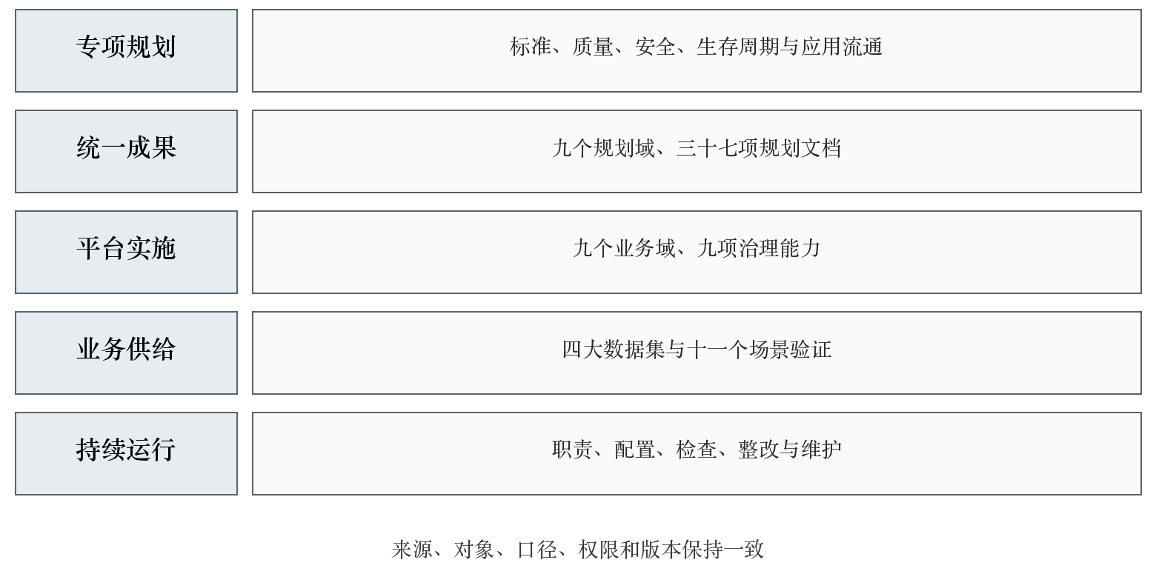
图1-1 专项规划与平台实施关系

1.3 组织职责与工作交接
决策层审定重要标准、安全管理要求、跨部门争议和重大资源安排；管理层统筹规划编制、审批组织、任务分解、考核和变更；执行层承担业务定义确认、数据维护、质量整改、权限核验与日常运行。我方配置业务治理、数据架构、开发实施、质量、安全和交付岗位，分别对规划内容、技术实现及运行结果负责，并通过同一任务台账组织交接。
业务责任岗位确认定义、适用条件、数据正确性和使用目的，系统责任岗位确认实际字段、接口、采集条件及变更影响，治理岗位维护标准与规则，安全岗位审查用途和访问条件，开发岗位落实配置与作业，运维岗位负责监测和恢复。审批、执行与复核保留必要分离；确因人员配置需兼任时，采用独立复核和操作留痕控制风险，不能由执行人员自行取消其应接受的检查。
交接记录以对象、版本、批次或任务为单位，明确输入状态、输出要求、责任人、接收人和完成条件。出现跨域问题时，由治理管理岗位组织联合定位，先明确临时控制和业务影响，再落实长期修复。责任争议不影响异常隔离、使用提示和证据保全，最终结论及依据纳入问题记录。

1.4 建设周期与交付控制
建设周期衔接项目总体计划至2028年5月，按招标要求在2028年5月前完成终验收。启动后完成现状结论复核和首批业务范围确认，随后形成专项规划及实施设计，按业务批次部署规则与任务，完成联调、试运行、整改、评估支撑和运行移交。每阶段明确输入、成果、批准条件及后续任务，不以文档上传或页面展示代替实际业务验证。
规划评审检查内容完整性、执行可行性、权限适当性和前后口径一致性；平台测试检查配置是否正确执行；业务验证检查结果是否满足对应场景；交付检查核对文件、配置、数据、日志与版本。对未关闭问题分别记录影响、临时控制、责任和期限，涉及关键质量、安全或可用性的缺陷在整改验证完成后进入相应正式使用阶段。

2 数据标准规划与应用

2.1 标准范围与管理体系
数据标准覆盖九个业务域中与数据集建设、场景验证和经营管理有关的业务对象、关键属性、状态、时间、计量和统计口径。标准建设承接现状评估已发现的定义差异、编码差异和映射缺口，通过资料核对、业务访谈、样本分析及跨系统比对形成候选清单。对尚未证实的差异保留核验状态，取得业务和系统证据后再确定整改要求。
业务术语负责统一概念及使用边界；主数据管理负责对象身份、权威来源和全生命周期审批；参考数据负责受控取值及其含义；数据元负责字段语义、类型、格式和值域；指标标准负责统计对象、公式、维度及来源。五类内容通过稳定标识关联，由数据标准管理办法统一规定提出、审核、批准、发布、应用、变更和停用流程。
标准标识采用类别码、域码、序号的统一结构，类别和域的代码登记后受控使用。业务术语、数据元、指标等类别分别管理，标准项版本与标识分开保存，同一含义下的表述完善保留原标识并更新版本；实质含义发生变化时停用原项、建立新标识并保存替代关系，停用标识不回收、不重用。主数据业务编码沿用经甲方确认的权威体系，标准项标识不替代物料、设备、客户等业务对象已有编码。
标准管理办法明确归口岗位、批准权限、协同方式和检查要求。新增标准需说明业务需求及已有标准无法满足的原因；跨域标准由相关责任岗位共同评审；重复或冲突标准经裁决后统一。发布前核对引用依赖、使用范围及实施日期，发布后检查系统配置、数据映射和业务文档是否按期更新。
表2-1 标准类别与应用关系
标准类别 | 核心内容 | 主要应用位置
业务术语 | 定义、含义、同义词和易混概念 | 业务文档、字段注释、指标说明及知识本体
主数据管理 | 唯一身份、权威来源、关系及审批 | 主数据平台、业务系统、对象关联和供给目录
参考数据 | 代码、含义、值域、状态和有效期 | 下拉选项、状态判断、类别标签和检查规则
数据元 | 标识、名称、定义、类型、格式和值域 | 模型字段、采集映射、接口及加工配置
指标标准 | 业务含义、统计口径、公式、维度和来源 | 计算任务、指标目录、决策查询及复核

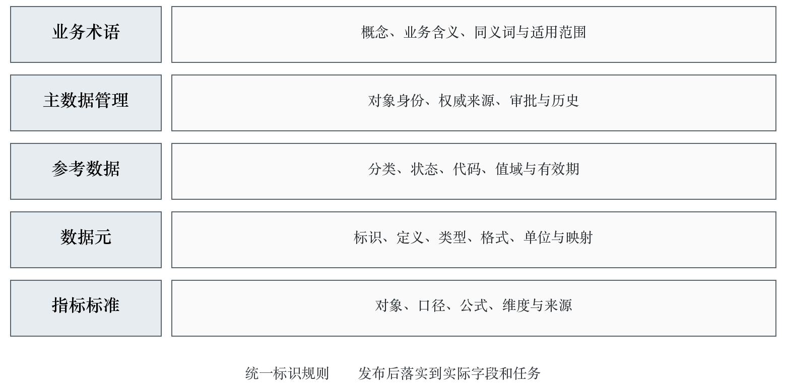
图2-1 数据标准体系及应用

2.2 业务术语采集与定义
术语采集从业务制度、工艺规程、图纸说明、检验规范、系统字典、业务表单和指标说明入手，按业务域记录名称及原始出处。采集时保留文档版本、条款位置、系统字段和使用岗位，便于解释某个称谓的实际用途。自动识别和聚类结果由业务人员核验，不能将高频词直接认定为正式术语。
定义先说明该概念指向的业务对象或活动，再明确适用范围、判断条件和相邻概念。工件、物料、产品、批次、炉次、检验批等对象分别定义身份与关系；订单日期、计划日期、实际完成时间和数据接收时间分别定义事件含义。涉及数量时同步明确计量单位、统计粒度和包含范围，避免名称相同而实际测量对象不同。
同义词经核对后关联到同一标准术语，保留来源系统和使用场景。名称近似但含义不同的词分别登记，通过易混概念关系提示区别。地区、车间或历史习惯用语能够准确对应时形成映射；存在一对多关系时增加业务条件，不能仅依据文字相似度合并。停用称谓保留历史查询入口，并记录替代术语及生效时间。
术语评审由业务归口岗位确认定义，相关业务域确认跨域理解，数据架构岗位确认与模型及字段的对应，标准管理员检查重复和引用。对争议项收集具体业务记录和使用证据，组织裁决并记录依据。正式发布前完成必要确认，未解决概念不得被包装成已经统一的企业口径。

2.3 业务术语落地与维护
业务文档应用在新建和修订模板中引用标准名称与定义，包括工艺卡、检验记录、设备台账、采购申请及质量问题单。模板字段提示与标准版本关联，使用人员能够查询定义和取值要求。已归档原始文档保留原貌，在检索和加工环节通过映射提供标准化视图，同时保留原始称谓与出处。
系统应用核对字段中文名称、注释、页面标签和接口说明与术语的关系。新开发内容按标准设计；存量系统在不影响现行业务的条件下制定调整计划，能够通过映射解决的先在治理层统一。字段名相同不自动认定含义相同，字段名不同也不直接认定语义不同，映射依据定义、样本和业务确认形成。
指标说明引用标准术语描述统计对象、维度及过滤条件。知识本体实体和关系引用对应术语，并保存本体版本、术语版本及映射关系。标准修订时检查业务文档、模型、指标、标签和知识库的受影响范围，安排同步更新与验证。历史结果按其生效时点查询相应定义，避免新定义覆盖旧业务事实。
术语应用检查以实际使用对象为范围，核对关键业务字段、正式指标和知识概念是否存在明确对应。发现缺项、误用或冲突时记录具体位置和影响，形成补充或修订任务。检查结果按业务域反馈，并纳入标准应用情况与治理考核，不以词条数量替代标准使用效果。

2.4 主数据对象与权威来源
主数据围绕在多个业务流程或系统持续复用的对象识别，重点核查组织、人员岗位、客户、供应商、物料、产品、设备、仓库和工艺基础对象。每类对象明确业务归属、权威维护入口、关键属性、唯一识别规则及系统分发范围。已有主数据管理平台作为统一管理的重要基础，具体权威关系根据甲方现行职责和系统运行情况确认。
对象识别同时检查同物异码、同码异物、编码失效和历史合并情况。跨系统关联优先采用权威编码及批准的对应关系；对缺少稳定编码的历史对象，结合属性、业务记录和人工复核建立映射。相似名称仅作为候选线索，不能作为自动合并的唯一依据。合并前核对订单、库存、设备履历及质量记录等下游关系，防止把不同实物或责任主体混为一体。
主数据属性区分长期稳定信息与随时间变化的信息。组织归属、设备安装位置、供应商资质和物料状态等变化保存有效时间，历史业务关联到当时有效版本。对象注销或停用后保留历史身份和引用关系，限制新业务使用，不直接删除仍被历史记录引用的编码。
主数据与业务交易数据分开管理。设备档案与故障事件、物料定义与库存流水、供应商档案与采购订单分别形成关联。治理平台建立统一引用关系，数据集加工使用经确认的对象标识和版本，既保证跨系统追溯，又保留交易事实的独立时间与状态。

2.5 主数据全生命周期审批
主数据新增从业务申请开始，记录对象类型、业务依据、关键属性、重复检查结果、申请岗位及期望生效时间。业务归口岗位审核必要性和定义，相关岗位核查编码、关联关系与使用条件，批准后由授权人员建立记录并执行分发。分发完成核对目标系统状态，失败任务保留原因并重试，不能将已批准视为已全部生效。
变更申请明确变更前后值、原因、影响对象及生效安排。涉及关键身份、计量单位、组织关系或业务状态时，检查对库存、订单、成本、设备履历和历史统计的影响。审批结论决定是否保留历史版本、是否重新映射和是否重算有关结果。执行后由独立岗位核验实际配置和下游同步结果，确认完成后关闭申请。
合并、拆分、停用、恢复与注销分别制定操作条件。合并需验证对象确属同一实体并处理下游引用，拆分需明确历史记录归属和无法判定部分；停用阻止新业务引用并保留历史查询；恢复核对原停用原因是否解除；注销依照保留要求和实际依赖完成处置。每一操作都保留申请、审核、批准、执行、分发和复核记录。
流程记录绑定主数据标识、版本、变更事项、审批意见、操作者、时间和结果。紧急变更按照已批准的应急权限实施，保留触发原因和临时措施，随后完成必要复核。不得以紧急处理为由长期绕过审批，也不得用补录记录掩盖实际执行顺序。
表2-2 主数据生命周期留痕
业务事项 | 关键检查 | 必须保留的记录
新增 | 必要性、重复性、编码及属性 | 申请、审核、批准、创建、分发和核验
属性变更 | 前后差异、影响及生效时间 | 变更依据、审批、执行和下游确认
合并与拆分 | 实体身份、引用关系和历史归属 | 判定证据、映射、迁移及复核
停用与恢复 | 使用条件、在途业务和风险 | 原因、批准、控制及恢复核验
注销与退役 | 保留依据、依赖及处置方式 | 评估、审批、执行、验收和历史索引

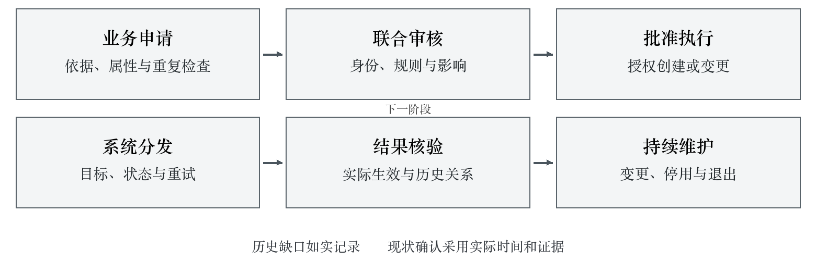
图2-2 主数据审批与维护流程

2.6 历史审批记录核查与补齐
我方对历史主数据按对象类型和有效状态建立核查清单，检查当前记录、变更日志、审批系统、邮件或纸质批准材料等可用证据。能够取得原始证据的，保存原件或经确认的可信副本及来源位置，将证据与对应主数据和变更事项关联。不同载体之间存在差异时记录差异及核验结果，不能选择性保留有利记录。
历史记录缺失时，明确缺失事项、时间范围、受影响对象和现有替代证据。由业务责任岗位组织当前有效性核验，根据现有事实完成现状确认及必要的重新批准，记录本次确认的实际时间和依据。现状确认不写成过去已经发生的审批，不倒填日期，不代签历史意见，原始缺口保持可见。
补齐工作按风险和使用影响排定优先顺序。首先处理正在用于关键生产、质量判断、指标计算及数据集供给的主数据，再处理历史查询和低频使用对象。缺少关键依据且无法确认正确性的对象限制新用途，保留业务连续性所需的受控处理安排，并落实责任岗位和复核时点。
形成的材料包括对象清单、证据索引、缺口登记、当前确认、修复记录和持续管理要求。评估取证时能够从主数据追溯其实际审批和现状核验过程，并能够解释仍存在的历史限制。后续新增和变更全部通过正式流程执行，避免在一次性清理后继续产生同类缺口。

2.7 参考数据与代码值域
参考数据覆盖业务分类、状态、原因、等级、单位及其他受控枚举。管理范围依据九个业务域实际表单、系统取值、接口字典和行业依据确定。国家或行业已有适用代码体系时记录来源和版本；企业自定义码表明确定义、归口与使用范围。不同系统的本地代码保留来源值，通过映射对应统一代码。
码表登记标识、名称、业务定义、值类型、层级结构、适用范围和版本。码值登记代码、名称、含义、上级代码、排序、生效及失效时间、状态和替代关系。未知、不适用、其他和空缺分别定义含义，不用同一代码混合表达。允许扩展的码表规定申请和批准方式，不能由接口接收方自行增加正式代码。
状态类参考数据同时明确允许的转换路径及条件。工单、检验、库存、设备等状态须与实际业务流程一致，不能只检查取值属于码表而忽略转换是否合法。历史代码停用后仍支持历史查询，新的记录按生效规则使用当前代码；确需修正历史映射时保存版本和影响范围。
码值变更开展使用扫描，查明字段、规则、指标、标签、接口和模型中的依赖。新增代码检查下游是否能够识别，合并代码检查历史含义是否会丢失，停用代码检查在途任务。发布后通过样本和实际任务验证映射、过滤及统计结果，异常按版本回退或修复。

2.8 数据元定义与物理映射
数据元标准以核心业务对象及关键属性为基础，明确标识、名称、定义、数据类型、格式和值域，并补充单位、精度、长度、时间含义、空值规则、引用标准、责任和版本。定义必须能够回答该字段表示什么、在何种业务条件下成立以及如何判断一个值是否符合要求。
数值数据元区分测量值、设定值、计算值和限制值。温度、压力、速度、尺寸、质量等字段同步记录单位、精度和采集条件，换算规则保存依据及转换方向。时间数据元区分业务发生、设备采样、系统记录、采集接收和加工时间，明确时区及精度，不能用上传日期替代数据实际形成日期。
标识类字段保留前导零、大小写及校验规则，避免当作普通数字处理。文本字段定义编码、允许字符、长度和多语言处理，原始文本与标准化结果分别保存。多模态字段明确文件、对象索引、时间段、页码、坐标系或测点关联方式，相关元数据与内容共同组成完整记录。
物理映射登记来源系统、表或对象、字段、目标数据元、转换规则、适用条件、损失情况、责任及版本。类型转换、单位换算、代码映射、拆分合并分别说明实际逻辑。不能可靠转换的内容保留原值并标记限制，不以截断、默认填值或无依据推算制造符合性。映射测试检查正常、边界、空缺、异常和历史版本情况，批准后发布。
表2-3 数据元关键属性
属性组 | 登记内容 | 核验重点
身份语义 | 标识、名称、定义、业务域和责任 | 对象明确，定义与实际业务一致
表达约束 | 类型、长度、格式、精度、单位和值域 | 能直接转化为字段及校验要求
时间状态 | 时间含义、生效期、状态和版本 | 历史与当前语义能够区分
关联引用 | 术语、主数据、码表及关联数据元 | 引用有效，关系可定位
物理实现 | 来源、目标、转换及适用条件 | 原值可查，转换可复算，损失可识别

2.9 指标标准与计算口径
指标标准明确业务含义、统计对象、统计粒度、计算逻辑、维度和来源，同时登记单位、周期、时间归属、过滤条件、缺失处理、更新频率、责任及版本。比率指标分别定义分子、分母、排除项和零分母处理；累计指标明确累计起点、重置条件和重复记录处理；快照指标明确时点和迟到数据处理。
指标定义从业务决策问题和已确认的数据供给出发，核对计算所需字段是否存在、质量是否适用以及授权是否允许。候选需求可随调研同步收集，正式指标体系在治理规划及业务计算口径经确认后形成。不同部门确有不同管理用途时，分别定义指标和适用场景，通过名称和标识加以区分，不强行把不可比结果合并为同一口径。
计算逻辑采用能够复核的表达，保存输入版本、维度映射、过滤规则及执行参数。涉及库存、产量、质量、采购和财务等跨域指标时，统一对象与时间边界，检查交易重复、冲销、退回、补录及跨期调整。展示值能够下钻或追溯至组成记录，复核人员能够使用相同输入和规则得到相同结果。
指标变更区分定义变化、来源变化、代码优化和数据修复。定义变化发布新的生效版本，必要时形成并行比较期；纯技术优化验证结果等价；数据修复记录受影响期间和重新发布情况。历史报告保留当时口径及数据版本，不能静默改写已发布结果。决策查询输出指标名称、期间、单位和必要的口径信息，保证使用者能够正确理解。

2.10 标准映射与知识关联
标准映射对照表统一登记标准项与业务文档、源系统字段、治理模型、指标、接口以及知识本体实体和关系的对应。每条映射具备来源标识、目标标识、双方版本、业务条件、映射类型、规则、责任、批准状态和有效期。映射不是仅保留两个名称的对照，必须能够支撑实际解释和执行。
映射关系按实际语义登记完全对应、条件对应、单位换算、代码转换、组合拆分、历史替代及不可比等情况。多对一合并说明保留和丢失的信息，一对多拆分说明判定条件，无可靠依据时保留不可比状态。系统间粒度不同时，先明确聚合或分配依据，再检查是否满足目标用途，不能通过重复复制记录伪造一一对应。
知识本体侧登记实体或关系标识、知识版本及对应标准项，数据加工侧登记标签、样本字段与引用标准。术语、码表、数据元发生变更时，通过映射查找受影响本体、标注规则、知识索引和样本任务。相关岗位评估是否需要重新处理历史数据、重新标注或重建索引，并保留影响分析及验证记录。
映射发布与实际配置核对，确保表中规则已落实到采集、转换、检索或服务任务。人工映射用于辅助判断时保留审核依据；自动执行的映射保存配置版本及运行日志。周期性检查已停用标准、失效来源字段和断开的映射关系，形成维护任务，避免对照表与平台长期脱节。

2.11 标准发布变更与实施检查
标准申请由需求岗位提出，标准管理员检查既有项及相关依赖，业务归口岗位确认含义，技术岗位验证表达和实施条件，相关岗位完成联合评审后按权限批准。发布记录包含正式内容、生效日期、适用范围、替代关系及实施任务。培训和通知面向实际使用岗位，并记录接收和应用情况。
变更前开展影响分析，核对系统、模型、指标、规则、接口和数据集版本。高影响变更先在验证环境完成测试，确定切换、历史处理和回退方案。配置上线与标准生效保持同步；暂不能同时切换的依赖明确兼容期限和转换规则，使用方能够识别所用版本。变更失败时恢复到已验证状态，并保留失败原因及后续处置。
实施检查覆盖标准登记完整性、审批有效性、字段映射、规则执行和实际使用。重点检查关键标识、计量单位、业务时间、状态及指标口径。检查结果按具体对象归档，发现错误后评估已供给数据、已发布指标和已加工样本的影响，完成修复并重新验证。已知错误不因抽样结果总体达标而放行。

2.12 标准成果与验收
我方交付数据标准管理办法、业务术语标准、参考数据标准、数据元标准、指标标准、标准映射对照表六项成果，主数据全生命周期审批及历史缺口核查材料随相应管理成果配套交付。正式文件采用一致标识、版本和引用关系，电子目录能够检索标准项及实际使用位置。
验收核对标准覆盖已确认业务范围，关键数据元素和正式指标均有明确依据；核对主数据新增、变更、停用等过程记录能够追溯；核对代码字典、模型字段和映射配置能够正确执行；核对变更可定位受影响对象并完成必要同步。实际平台操作、业务记录及测试结果与文件共同构成验收证据。
对历史不能完整恢复的记录如实移交缺口、现状确认和控制措施，后续流程按正式规范执行。标准维护移交归口岗位、权限、操作指南、版本记录及待办事项，使甲方能够独立新增、审查、发布和维护标准，持续支撑新增数据来源、应用需求及数据集更新。

3 数据质量规划与持续改进

3.1 质量管理目标与职责
数据质量管理围绕九个业务域核心数据的实际用途开展，以完整性、准确性、一致性、唯一性、及时性、有效性六个维度建立质量需求、校验规则、检查调度、分析评价和整改流程。质量要求落实到对象、字段、关系、业务时间和使用条件，使异常能够定位到具体记录和责任环节，并能够验证整改后的实际效果。
业务责任岗位提出质量诉求，确认正确性依据和业务影响；标准岗位提供定义、值域及口径；开发岗位配置规则、检查任务和定位信息；运维岗位保障调度、资源和告警；质量管理岗位组织分析、分派及复核。源系统问题由源数据责任岗位整改，加工问题由对应任务责任岗位修复，跨域问题由治理管理岗位组织联合处理。
质量评价以适用范围和实际执行结果为基础。规则未运行、来源不可用、样本不足、条件不适用和检查失败分别记录状态，不将这些情况计为通过。质量分数与覆盖率、执行状态、严重问题数量共同呈现，不能以单一平均分掩盖关键对象缺失、来源不可追溯或权限不满足等问题。
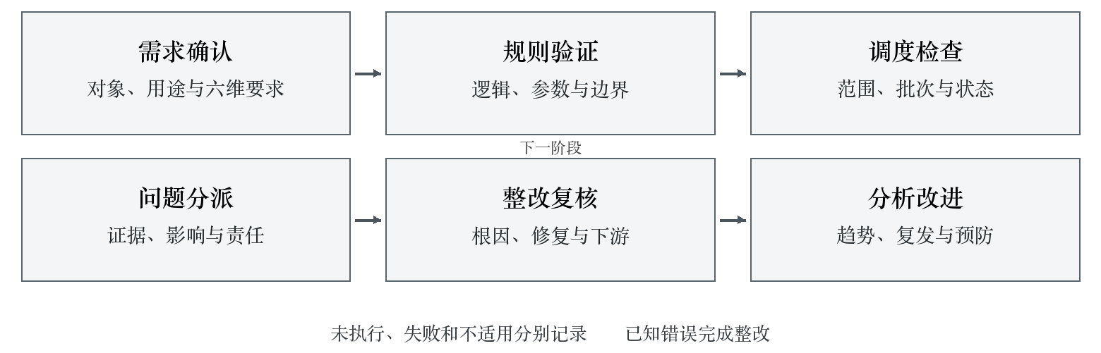
图3-1 数据质量管理流程

3.2 质量需求梳理
质量需求从业务运行和数据使用两个方向收集。业务运行关注主数据维护、交易记录、状态流转及跨系统协同；数据使用关注数据集加工、知识检索、指标计算和场景验证所需的对象、关系、模态、规模及时效。需求记录具体使用任务及错误可能造成的影响，避免仅提出“提高准确性”等无法执行的笼统要求。
梳理时核对业务流程、源系统约束、历史样本和现有异常记录，识别关键数据元素、关键关联和重要业务时点。对已存在的质量规则核查适用性与实际执行情况，不因规则已登记而认定控制已经有效。对新发现的质量诉求，明确来源、提出岗位、判断依据、验证方式及受影响下游。
质量需求清单登记业务域、对象、字段或关系、使用目的、质量维度、期望要求、检查范围、频率、严重程度、责任和状态。要求数值化时说明统计总体、单位、分子分母和排除条件；需要专家判断时明确专业依据、核验岗位及记录方式。需求与规则建立对应，无法自动检查的内容保留人工审核路径和完成证据。
需求评审检查合理性、可检测性和可整改性。业务部门确认要求能支撑实际任务，技术岗位确认可用数据与执行方法，质量岗位核对是否与标准及其他规则冲突。批准后安排规则开发和验证，后续随标准、来源、业务流程或应用要求变化进行复查。临时需求明确有效期和结束条件，避免过期规则继续影响生产。

3.3 六个质量维度的执行要求
完整性检查必要对象、必要字段、必要关联和应有时间覆盖是否齐全。分母依据业务应有集合、批准采集范围或应到批次确定，不能只对已经到达的数据计算完整率而忽略未到达部分。条件必填项按其适用条件判断，未知、不适用与漏填分别处理，补录值保存来源和实际补录时间。
准确性检查记录与可信业务事实、权威来源或经批准专业规则是否一致。来源本身可能存在错误时结合凭据、设备校准、业务确认或独立证据核验。物理上合理的值未必是准确值，不能仅凭范围检查认定测量真实。对推算、修复或插补数据记录方法、依据和适用限制，不能改变其来源性质。
一致性检查同一对象在不同系统、不同处理阶段及不同载体的表达是否符合统一口径。检查前统一对象身份、时间、单位、状态和统计粒度；本来代表不同业务事件的值不直接比较。确有合法差异时记录原因及转换条件，对无法解释的差异形成问题，不能通过强制覆盖较新或较旧来源消除表面差异。
唯一性检查在规定业务键、版本和时间范围内是否存在重复对象或记录。交易分录、返工、复检、设备重复采样等可能具有相同部分属性，需依据实际身份判断，不能把正常重复活动当作脏数据删除。发现同物异码时先核验实体关系，合并处理保留原始标识和历史映射。
及时性检查数据从业务发生、来源记录、采集接收到服务可用各环节的时间差，区分源系统延迟、接入延迟、处理延迟和发布延迟。计划停机、非工作日或来源无新增等适用条件在规则中明确。迟到数据的补到与历史重算保留记录，恢复后重新检查下游是否取得最新有效版本。
有效性检查类型、格式、值域、状态、有效期限和适用条件是否符合标准。语法有效不等于业务有效，需同时判断对象是否停用、证书或规则是否过期以及状态转换是否允许。有效期检查使用明确业务时点，历史事实按当时规则解释，不能用当前停用状态简单否定过去有效记录。
表3-1 六维质量检查与判断依据
质量维度 | 主要检查对象 | 判断依据
完整性 | 对象、字段、关联和应到批次 | 应有范围、条件必填及业务计划
准确性 | 事实值、测量值、描述和归属 | 权威记录、实际凭据和专业核验
一致性 | 跨源、跨层及跨载体表达 | 同对象、同时间、同单位及同口径
唯一性 | 主体、业务记录及有效版本 | 批准业务键和实际身份
及时性 | 采集、加工、发布及可用时间 | 业务时间要求及来源运行条件
有效性 | 类型、格式、值域、状态及期限 | 数据标准、流程规则及生效版本

3.4 校验规则库结构
每条质量规则登记稳定标识、名称、业务域、对象、质量维度、业务依据、规则逻辑、适用条件、检查范围、参数、严重程度、责任及版本。执行类信息记录来源、字段映射、任务入口、依赖、频率、资源条件和结果位置；管理类信息记录提出、审核、测试、批准、生效及停用状态。
规则逻辑明确输入和输出。字段规则输出是否符合及具体原因，关联规则输出缺失或冲突的对象关系，集合规则输出应有与实际集合差异，时效规则输出各阶段延迟，统计规则输出可复算的分子分母及总体范围。多条规则指向同一根因时保留各自结果，并在问题层关联去重，避免重复工单掩盖实际范围。
规则参数与规则代码分开管理，单位、阈值、时间窗口、允许状态及例外条件均有业务依据。阈值来自招标要求、批准标准、业务确认或经过验证的控制要求，不能为了提高通过率随意放宽。例外需明确对象、原因、期限、批准岗位和风险控制，例外到期自动提示复查。
规则版本保留修改原因、差异及影响。发布后记录使用该版本的检查批次，历史结果仍能够按照原规则解释。规则不适用、来源字段缺失、脚本失败和资源不足分别返回状态，结果不得全部默认为成功。规则库支持按业务域、质量维度、严重程度和来源检索，并可追溯到标准与需求。

3.5 规则开发与验证
规则开发先将业务判断转成明确的输入条件和判定过程，业务岗位与开发岗位共同核对边界。开发环境使用经授权的数据或受控测试数据，覆盖正常记录、缺失记录、冲突记录、边界值、历史版本及条件不适用情况。测试数据不能含未经授权的生产敏感信息。
验证检查规则能否发现已知问题，并检查是否误判正常业务。对跨系统规则核对来源同步时点与业务处理时差，避免将正常在途状态全部报为异常；对时序规则核对采样频率、设备停机和测点变更；对文本或图像核验区分自动检测结果与专业复核结论。误报和漏报均分析原因，修正规则或明确适用限制。
规则上线前完成代码审查、业务验收和运行影响评估。高开销检查采用分批、增量或离峰调度，仍保证批准检查范围完整覆盖；不能为降低资源消耗永久遗漏历史范围或大对象。涉及全量扫描的任务明确执行窗口、限流和失败恢复，避免影响源系统正常业务。
上线后进行结果抽查与业务反馈，检查异常比例突变是否来自真实质量变化、规则变更或来源结构变化。规则失效时先标记受影响检查结果，安排修复和补检。确认可用后进入常态运行，测试、批准、配置和首批运行结果一并归档。

3.6 多源校验与批次对账
多源校验按照统一对象标识、业务时间和版本组织，先确认来源范围及批次，再比较记录数量、关键金额或数量、对象集合、状态及关联关系。ERP、MES、WMS、QMS等系统反映不同业务阶段，对账需明确订单、工单、出入库和检验之间的实际关系，不能要求不同粒度的表直接行数相等。
采集批次登记源范围、增量边界、实际接收量、重复量、拒收量及异常原因。核对来源新增、变更、删除和撤销记录是否按设计处理，发现缺批或重批时保留批次身份并安排重采或修复。数据处理前后的记录变化按过滤、拆分、合并和异常隔离分别统计，能够解释每一类差额。
跨源冲突按权威来源和业务规则判定。明确权威来源的字段引用其有效版本；需要多个来源联合判断时保存证据及裁决；来源本身可疑时组织业务核验。修复结果保留原值、修订值、依据、执行岗位和时间，不将冲突来源直接删除而丢失追溯条件。
多模态关联检查内容与元数据、对象、时间及空间位置是否对应。图纸和工艺文件检查图号、版本及适用产品；工艺曲线检查设备、炉次或工单及时间段；质量图像检查工件、缺陷位置和检验记录；视频检查任务、对象与片段范围。关联依据不足的记录限制相应组合用途，防止形成错误的训练或验证配对。
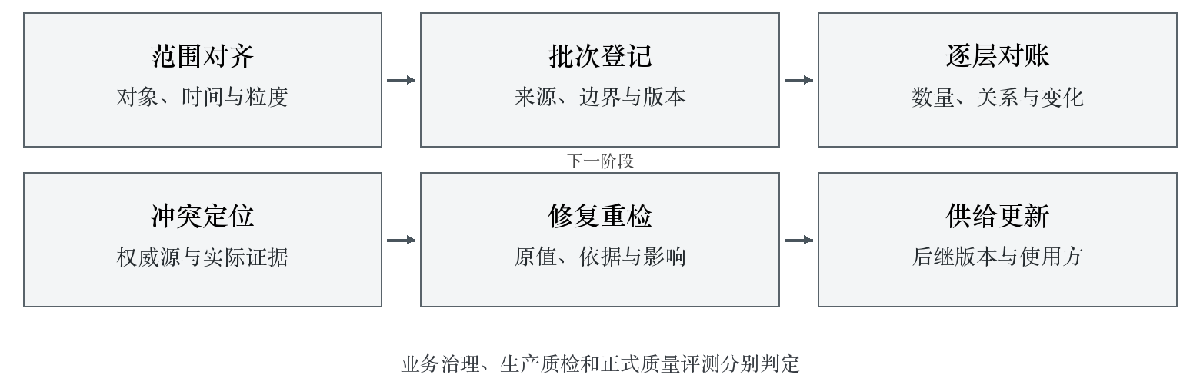
图3-2 多源数据核验与修复

3.7 检查调度与异常定位
质量检查按接入触发、周期调度和事件触发组织。接入检查控制新批次进入正式处理，周期检查发现持续变化与历史问题，事件检查响应标准变更、来源结构调整、模型变更、投诉或场景反馈。各任务记录依赖和执行顺序，前置检查未完成时明确等待或受限状态。
任务日志记录规则版本、输入范围、开始结束时间、执行状态、检查量、异常量和结果地址。异常结果能够定位到源系统、对象、记录键、字段、业务时间、批次、处理步骤和具体规则；敏感异常样本按权限展示，通知和日志避免直接暴露不必要的内容。
任务失败与数据不符合分开告警。任务失败说明检查未完成，需要恢复或补检；数据不符合说明已检测到具体问题，需要分派整改。两类事项都影响质量状态，但处理责任和关闭条件不同。多个告警由同一上游故障触发时关联集中处理，保留各受影响对象，避免告警合并后漏掉恢复验证。
异常定位结合元数据和血缘分析，检查问题从哪个来源进入、经过哪些转换、影响哪些指标、服务或数据集。针对已发布结果及时登记受影响版本及使用方，采取暂停、撤回、替换或提示措施。修复后对原问题与关键下游进行复检，确认传播影响已经消除。

3.8 质量评估与评分方法
质量评估方案明确评价对象、用途、周期、规则集、范围、计算方法和结果表达。规则通过率以实际适用且已完成检查的对象为分母，同时单独报告未覆盖、未执行、执行失败及不适用数量。涉及关键业务控制的规则设置独立判断，不让大量一般字段的高通过率抵消关键缺陷。
六个维度的评分与权重依据业务重要性和批准规则确定，保持同一周期及同类对象可比。评分前固定规则版本、范围和权重，变更后说明与历史结果的可比性。对记录级、字段级和对象级结果分别统计，不能混用不同分母。综合分用于分析和排序，同时保留维度分、严重问题和实际使用限制。
趋势分析比较同一范围、同一口径下的质量变化，区分新增来源、业务季节性、数据量变化和规则调整的影响。按业务域、来源系统、对象类型和责任环节分析异常集中位置，结合业务损失、返工工作量、重复发生情况及下游影响确定治理优先级。分析结论必须能够回查对应检查结果和样本。
业务治理质量评价与数据集生产质量控制、正式质量评测分别执行。生产环节按保真、完备、规整、均衡、可用、可信要求控制；正式质量评测覆盖说明文档、数据质量、模型应用三个维度，分别达到最低合格标准且综合总分不低于85分。治理分数不替代正式评测结论，相关输入、问题及版本可以共享追溯。

3.9 质量问题上报与分派
质量问题由检查任务、业务使用、场景验证或人工核验触发，统一登记问题单。问题单记录发现时间、对象范围、异常表现、证据、规则、影响、严重程度、来源及当前控制。使用方发现问题时可直接提供业务现象和关联记录，由治理岗位补充定位信息，不能因缺少技术字段而拒绝受理。
受理后先检查是否重复问题、是否处于同一根因事件以及是否需要立即限制使用。严重程度依据业务影响、数据传播、安全及关键任务依赖判定，分类规则由甲方确认。高风险或影响关键决策、生产质量的事项优先采取隔离、告警和使用限制，再推进原因分析。
分派到能够实施修复的责任岗位，同时明确协同岗位、处理时限和复核人员。来源错误交源数据责任方，加工错误交作业责任方，口径冲突交业务归口及标准管理岗位，权限问题交安全与授权责任方。跨域问题由统一负责人组织，不能在多个系统之间反复转派而没有实际处理人。
进度跟踪记录接收、分析、方案、执行和复核状态。延期说明原因、影响及临时控制，经批准调整计划；逾期或反复退回事项升级协调。问题关闭以复核通过为条件，工单状态变化不能代替实际数据修复和下游恢复。

3.10 整改复核与历史影响处理
整改先确认根因和影响范围，再选择源端修复、映射调整、规则修订、重新采集、重算或人工核验等方法。源端能够修复的优先从来源纠正，同时记录是否需要处理历史批次；无法立即源端修复时采取经批准的治理层措施，明确临时有效期、责任和后续根治安排。
修复过程保留输入版本、变更内容、执行脚本或操作记录、操作者和时间。批量更新先在受控范围验证，并制定备份、回退和恢复检查。人工补录必须具有可核验依据，推断或插补内容保持相应标识。不能为达到规则通过率而将异常值统一替换为默认值，或删除仍应纳入评价的记录。
复核由独立于整改执行的岗位组织，使用原规则验证原问题，必要时增加关联规则检查副作用。下游已发布指标、知识、服务和数据集按血缘识别影响，分别重算、重建、替换或通知。重新发布使用后继版本，旧版本保留状态和替代关系，避免已经使用的内容被静默覆盖。
归档记录问题、根因、措施、修复范围、复核结果、关闭时间和预防要求。重复问题分析流程、标准或工具控制是否失效，形成源系统约束、培训、规则优化或职责调整任务。高风险问题清零，中低风险问题完成整改并达到100%整改率；已知问题不能借助抽样遗漏或统计口径调整退出管理。
表3-2 质量问题闭环管理
环节 | 主要动作 | 完成条件
上报 | 登记对象、现象、证据和影响 | 问题可定位，必要控制已启动
分派 | 明确责任、协同、时限和复核 | 责任岗位接收且处理路径明确
整改 | 根因分析、方案批准和实际修复 | 修复记录完整，影响范围已处理
复核 | 原问题复检及下游验证 | 检查通过，副作用和传播影响已核查
归档 | 关闭、总结及预防任务 | 证据完整，后续改进有人负责

3.11 常态监测与质量改进
建立日常任务监测、周期质量分析和重大问题专项复盘相结合的运行机制。日常关注检查失败、批次缺失、异常增多及延迟；周期分析关注业务域质量变化、问题关闭效率和复发；专项复盘关注跨系统影响、关键对象错误及重大标准调整。会议和报告形成可执行任务，不仅记录问题现象。
质量分析报告说明评价范围、规则和版本、执行覆盖、维度结果、重要问题、原因分析、改进措施和限制。数据量、分母、时间窗和排除项能够回查，图表与明细一致。已整改问题区分数据修复效果和根因控制效果，对尚未验证长期效果的事项保留观察状态。
持续改进优先处理高影响重复问题和源端控制缺口。将成熟规则前移到业务录入、接口接收或采集环节，在不改变实际事实的前提下减少后续返工。改进效果以异常减少、重复问题降低、检查覆盖提高和业务使用恢复等实际证据评价，不能仅以新增规则或培训次数评价成效。

3.12 质量成果与交付核验
我方交付数据质量管理办法、数据质量需求清单、数据质量校验规则库、质量分析报告、质量问题整改台账五项成果。需求与规则、规则与检查、检查与问题、问题与整改及复核之间具备连续索引，业务和技术人员能够按照对象、时间和版本检索全过程。
交付核验选取九个业务域的代表性对象和实际问题，检查六个维度规则的适用性、配置正确性、执行状态和定位能力，并通过正常、异常、失败、重试和修复场景验证流程。质量评分能够复算，报告与平台结果一致，问题台账与实际关闭状态一致。检查范围及必要补检在交付前完成。
运维移交包括规则维护权限、任务调度、告警处理、分析方法、整改操作和复核方式。甲方接管岗位能够独立调整经批准的参数、查看异常、发起问题并核验关闭。未完成的持续改进任务列入运行计划，相关责任、期限和跟踪方式随成果移交。

4 数据安全规划与管理控制

4.1 数据合规管理范围
我方将来源合法性、使用权限、保密要求和数据安全条件纳入数据接入、加工、共享及退役全过程。对内部业务数据核对提供部门、管理职责、授权范围和使用目的；对外部资料核对取得方式、许可、合同和适用限制；对派生成果追踪输入来源及其限制继承关系。不能证明相应用途获得许可的内容，不进入该用途的正式生产与发布。
数据合规管理制度明确责任岗位、核验事项、审批方式、证据保管、持续复查和异常处置。重点检查个人信息、敏感地理信息、重要行业数据、企业秘密数据以及可能存在商业使用限制的内容。核验涵盖复制、存储、解析、标注、训练、验证、共享和对外提供等实际动作，不能因能够访问或下载就推定全部用途均被允许。
来源和许可记录绑定数据对象、版本、取得时间、有效期和使用条件。合同或授权变化时分析已经采集及派生内容的影响，更新目录和权限，必要时停止有关用途并处理副本与下游服务。项目人员按合同目的和岗位需要接触资料，使用经批准的工作环境与传输方式，项目结束后的保密责任继续履行。

4.2 五级分类分级标准
按照招标要求，数据安全采用L1公开、L2内部、L3重要、L4敏感、L5机密五个层级。分级依据数据内容、业务用途、泄露或损坏影响、涉及对象和甲方管理要求确定，并形成统一的数据安全分级标准。上述层级作为项目管理标签使用，涉及法定分类认定的事项按相应依据另行核验和记录，不能仅凭名称将项目标签等同于法定结论。
分类先明确数据所属业务域、对象类型、内容特征和责任归属，分级再结合具体内容及使用情境判断。相同字段在不同组合和用途下可能产生不同影响，批量汇聚、跨域关联或模型推断可能增加识别能力，需重新评估组合后的风险。对外已公开的内容仍核查来源和使用许可，公开状态不自动免除用途约束。
分级目录记录对象、字段或文件范围、类别、级别、依据、责任、批准、生效时间和复查条件。混合内容按可实施的粒度设置标签，能够分离时按字段或片段控制，不能分离时按整体使用风险采取适当措施。对级别尚未确认的内容先按受控核验流程管理，正式共享前完成分级及授权。
表4-1 五级数据安全管理要求
层级 | 管理定位 | 主要控制要求
L1公开 | 经批准可公开使用的内容 | 核验公开依据、许可、完整性和发布版本
L2内部 | 限企业内部正常业务使用 | 身份验证、岗位授权、范围控制和日志记录
L3重要 | 对经营或业务具有较大影响 | 严格审批、细化范围、导出控制及持续审计
L4敏感 | 泄露或不当关联可能产生较高影响 | 最小必要使用、脱敏核验、受控环境和异常监测
L5机密 | 按甲方机密管理要求严格保护 | 专门审批、严格隔离、受控操作及全程可追溯

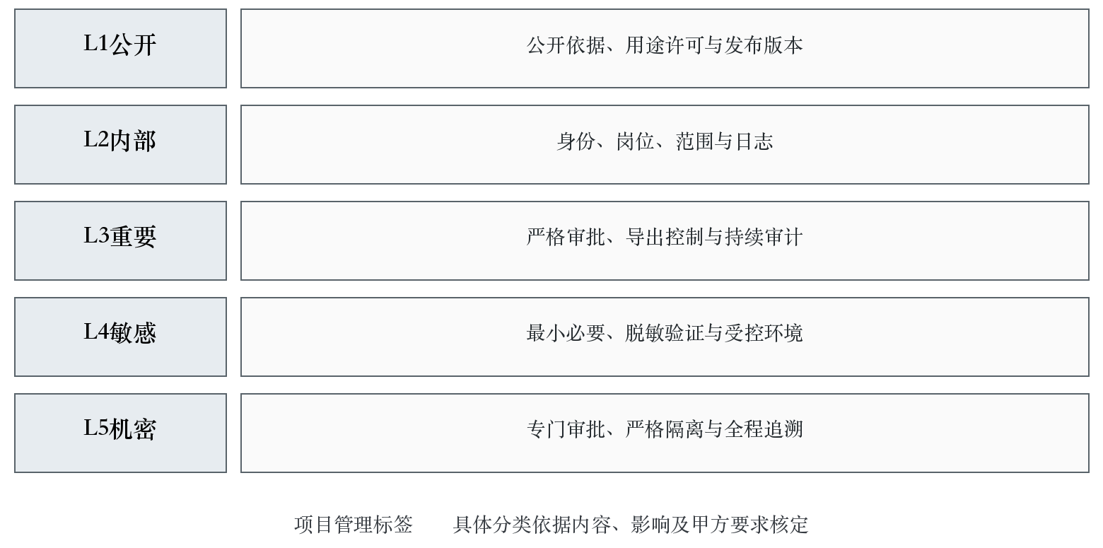
图4-1 五级数据安全控制

4.3 分级执行与持续维护
分级作业由数据责任岗位提供对象及业务解释，安全岗位组织识别，业务、技术和合规相关岗位联合核验。自动识别可辅助发现敏感字段、文件内容和组合风险，但最终级别和适用措施由授权岗位确认。识别过程记录规则、样本范围、发现结果和复核，不能将未命中自动规则视为无风险。
分级结果同步到资源目录、元数据、字段映射、接口和数据集版本。采集时继承来源标签，加工时核对是否因聚合、关联、脱敏或派生改变使用风险，发布时再次核验实际内容和目标用途。任何降低控制强度的调整都应有依据和批准，不能因内容经过格式转换或简单遮盖就自动降级。
复查触发包括来源授权变化、业务用途变化、新增敏感属性、跨域组合、数据规模显著扩大、对象责任调整和安全事件。复查结果决定标签、权限、脱敏规则和服务范围是否更新。平台维护变更前后标签及生效时间，能够追溯某次使用时适用的控制要求。
分级检查同时核对标签与实际内容是否一致、配置是否覆盖实际访问路径。目录页面受控但文件地址可以直接下载、接口受控但缓存副本无权限等情况均纳入整改。发现标签遗漏或不当降低时先控制使用，再补充分级和影响核查，必要时通知已使用方采取相应措施。

4.4 身份与权限管理
权限管理以明确主体、资源、操作、条件和期限为基础。主体包括人员、岗位、应用、服务和任务账号；资源定位到数据目录、对象、版本、字段、记录或文件；操作区分查询、下载、修改、删除、加工、训练、发布和管理。不同动作分别授权，拥有查询权限不能自动获得导出、再共享或训练权限。
岗位权限结合业务职责配置，并按实际需要限定业务域、对象范围、字段、环境和有效期。应用及任务账号按用途单独登记，密钥或凭据由受控机制保管，避免多个任务共用无法追溯的高权限账号。管理员操作与普通业务使用分离，授权管理、执行和审计保留相互制约。
权限开通前核对申请及批准条件，开通后进行允许访问和禁止访问两类验证。测试覆盖页面、接口、批量导出、文件下载及后台任务等真实路径，确保同一对象的权限一致。授权失败应返回明确受限状态，不能在异常或性能降级时默认放行。
人员调岗、离职、任务结束、服务退役和授权到期触发权限调整或回收。定期复核长期未使用、范围过大和无责任账号，处理孤立凭据及历史权限。临时授权明确原因、批准、范围和到期时间，紧急访问保留操作记录并开展事后复核，防止临时权限长期化。

4.5 访问审批与使用约束
数据访问申请记录业务目的、使用任务、对象、版本、字段、时间范围、数量、使用环境、参与人员、访问方式和期限。涉及外部来源或受限制内容时附相应用途依据，涉及组合使用时说明关联对象和预期输出。申请应足以判断最小必要范围，笼统的“科研使用”或“项目需要”不能代替具体用途描述。
审批由业务责任岗位确认必要性与适用性，权属岗位核对使用许可，安全岗位核对级别、环境和保护措施，技术岗位确认能否实施批准条件。跨域申请汇总各来源条件，出现冲突时缩小范围或调整处理方式。批准意见明确允许、附条件允许或不允许，附加条件转化为可执行配置。
使用过程中改变用途、扩大范围、增加人员、延长期限或改变输出方式时重新申请相应变更。已经获得某次授权不代表同一数据全部后续用途均获批准。共享给新的接收方或用于新的模型任务时，核对原许可及本次批准是否覆盖，保留判断记录。
申请、批准、技术开通、首次验证、使用记录和退出结果关联同一授权编号。撤销申请或批准失效时检查是否已经产生权限、副本或中间结果，并完成清理。审批台账与平台实际权限定期对账，发现未审批开通、批准未落实或到期未回收时立即处理。
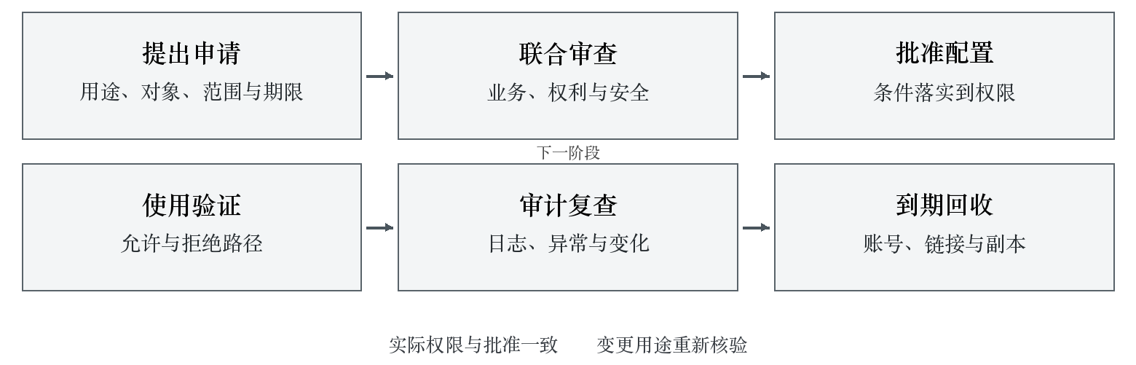
图4-2 访问审批与权限回收

4.6 脱敏与去标识化管理
脱敏和去标识化规则以字段含义、使用目的和可识别风险为依据，分别规定处理对象、方法、保留信息、适用环境和验证要求。直接标识、间接标识、敏感业务属性及可能组合识别的信息联合检查，避免只遮盖姓名或号码而保留能够重新识别的上下文。处理范围包含结构化字段、文本、图像、视频和必要元数据。
规则设计同时考虑业务可用性。用于关联分析的数据需要稳定映射时，映射关系在受控环境单独保存；用于统计的数据选择适当粒度和聚合方式；用于模型训练或验证的数据检查处理是否改变专业含义、标签或答案。无法兼顾用途和保护要求时调整使用方式或限制提供，不能以业务方便为由取消必要控制。
验证包括敏感信息残留、组合识别风险、规则覆盖、输出格式及业务效果。自动扫描结合人工抽查，对图像和视频检查可见标识、背景内容及嵌入信息，对文本检查正文、表格、批注和附件。脱敏处理本身不自动证明已达到匿名化或可以自由公开，实际使用仍受来源和授权条件约束。
规则版本与处理批次绑定，保存输入、输出、执行状态和验证结论。失败批次进入隔离和复核，不输出部分未处理内容。恢复原始信息或访问映射表需专门授权，密钥和映射关系不与处理后数据一并共享。规则变更时评估历史已发布内容是否需要重新处理。

4.7 数据水印与导出控制
水印按数据形态和使用方式配置，标识发布主体、接收对象、批次或授权关系，支持必要的追踪。可见水印适用于经批准的文档或展示材料，其他标记方式需验证对数据内容、模型输入和业务计算的影响。不得为了嵌入标记修改测量值、质量标签、图纸尺寸或评测答案等关键事实。
水印规则明确生成、验证、记录和撤销要求，使用身份或授权编号时避免暴露不必要的个人信息。输出包中的水印、版本标识和交付清单保持一致，接收方能够识别适用版本和使用条件。水印作为追踪措施，与权限和审批共同使用，不能替代访问控制或来源许可核验。
导出前核对批准范围、字段、数量、用途和有效期，执行必要脱敏及标记，并记录导出者、对象、批次、时间和接收方。大批量导出、异常时段、短期重复导出等情况按规则监测。导出文件放入受控位置，下载链接和临时副本设置有效期，防止批准一次后形成永久公开入口。
导出失败或中断时检查已生成部分文件，确认是否需要清理、作废或重新交付。重新导出采用新的任务记录并与原任务关联，避免无法判断接收方实际取得哪一份内容。使用期限结束后按批准条件回收访问并确认副本处置，保留必要审计证据。

4.8 全链路操作日志
完整记录数据查询、修改、删除、接口调用及采集、加工、共享、授权、导出等相关操作。日志应能够回答哪个主体，在什么时间，通过什么入口，对哪个对象和版本，实施什么操作，基于什么授权，得到什么结果。跨平台调用关联请求标识、任务标识或批次标识，形成连续追踪路径。
日志字段包括主体身份、岗位或服务、来源环境、操作类型、对象标识、版本、时间、结果、错误原因、授权关联和必要的影响范围。查询记录保存可用于审计的条件与范围，修改记录保存差异或可定位的变更证据，删除记录保存批准依据和处置结果，接口记录保存调用方、接口版本及状态。敏感内容和凭据不直接写入普通日志。
日志采集检查成功与失败操作，权限拒绝、认证异常和管理操作均须留痕。业务系统、治理平台、加工平台与运营服务之间建立时间同步和关联机制，不能只保留界面操作而遗漏后台任务。日志发送失败时启动缓存、告警和补传，补传记录保留原始发生时间及实际入库时间。
日志保护采取受控访问、完整性检查、备份和防篡改措施，审计岗位与被审计操作岗位保持必要分离。留存期限根据适用要求、合同、甲方制度和实际取证需要统一确定并落实配置，不对所有业务日志任意设置同一短期限。到期处置检查是否存在调查、争议、验收或其他保留要求，批准后执行并留痕。
表4-2 操作审计覆盖
操作类别 | 重点记录 | 追溯目标
查询与下载 | 主体、条件、范围、对象及结果 | 核实访问是否符合批准用途
修改与删除 | 变更前后关系、依据、执行及复核 | 核实数据变化及责任
接口与任务 | 调用方、版本、输入范围、状态和关联标识 | 串联跨平台处理过程
授权与管理 | 申请、批准、配置、调整和回收 | 核实权限生命周期
共享与导出 | 接收方、批次、标记、期限和处置 | 核实数据离开原环境后的使用条件

4.9 审计分析与异常处置
审计分析关注越权访问、批量提取、异常账号、频繁失败、非批准环境访问、权限突变和日志缺失等情况。规则结合岗位职责、业务时段和批准任务判断，避免只按固定次数告警而忽略高影响的小规模操作。告警记录关联对象、授权和上下游任务，支持调查和复核。
发现异常后先确认事实和影响，按既定权限采取限制访问、暂停任务、冻结输出或隔离副本等措施，并保存必要日志和证据。调查记录时间线、相关主体、数据范围、原因和已采取措施，业务连续性处理与安全处置同步协调。不能为恢复服务删除可能用于调查的记录。
处置完成后核对权限、凭据、数据副本和服务状态，验证问题是否已经消除。涉及已共享或已用于训练、验证的数据时，分析下游影响并组织通知、替换或退出。复盘落实制度、流程、配置和培训改进，相关变更与结果纳入安全管理台账。

4.10 安全策略与平台衔接
分类分级、访问审批、权限、脱敏、水印和审计要求落实到实际治理平台及相关接口，与项目商用密码服务、身份管理和安全基础设施衔接。数据传输、存储、使用及管理操作按适用场景配置保护措施，密码能力调用遵循统一管理和授权要求，避免各模块自行维护互不一致的密钥和身份体系。
我方在实施设计中明确每项策略的执行位置、依赖、输入标签、配置项和验证方式。治理平台负责管理规则与对象关联，相关加工和服务入口执行一致的访问条件，安全平台提供必要能力与监测。无论采用集成组件还是独立服务部署，都逐项验证功能实现，不以产品名称或界面入口替代能力交付。
安全联调覆盖直接访问、接口调用、批处理、下载、管理员操作和异常恢复。验证授权条件能够传递，脱敏和水印按批准规则生效，日志能够串联，失效或撤销权限及时停止使用。性能优化、缓存和离线处理不得绕过相同安全要求。

4.11 安全评估与整改配合
我方依据项目安全建设安排配合等级保护测评、商用密码应用安全性评估和相关风险评估，提供数据分类分级、权限矩阵、接口关系、日志、配置及运行证据。测评范围、对象和环境保持明确，第三方提出的问题关联到具体责任模块和整改任务。
整改验证核对管理制度是否补齐、配置是否生效以及运行行为是否符合要求。文件修改不能代替技术缺陷修复，单点测试不能替代受影响路径检查。完成整改后提供证据并配合复测，报告与实际系统版本、测评范围和运行环境一致。
安全评估过程中涉及敏感资料和账号访问时采用必要范围及受控权限，评估结束回收临时权限并检查产生的副本。对报告提出的持续改进事项明确运行责任和复查方式，随项目交付纳入安全管理计划。

4.12 安全成果与验收
我方交付数据合规管理制度、数据安全管理办法、数据安全分级标准、数据权限管理规范四项成果，配套分级目录、审批记录、策略配置、测试和审计证据。文件中的对象、级别、岗位和规则与平台一致，能够从管理要求定位到实际控制及执行记录。
验收检查五级标签定义和适用性，核对重要及敏感内容识别，验证权限范围、脱敏、水印、审批和日志覆盖。正常授权、越权拒绝、授权到期、任务失败、标签变更和共享退出等场景均形成记录。发现遗漏及时整改并复核，保证交付状态与报告结论一致。
移交内容包括策略维护、权限复查、异常分析、日志查询和事件处置操作。甲方岗位能够按照正式制度执行，项目临时账号及权限按交接安排清理。保密资料和工作副本按合同及批准要求归还、移交或处置，相关义务在项目结束后继续有效。

5 数据生存周期规划

5.1 生存周期对象与管理责任
数据生存周期管理覆盖需求提出、设计开发、采集接入、加工发布、运行维护、变更更新、归档和销毁。管理对象包括原始数据、治理结果、主数据、参考数据、指标、知识、数据集、服务以及必要的元数据和日志。每类对象明确责任岗位、状态、版本、保存条件和退出路径，保持来源与派生关系连续。
业务岗位对需求目的、使用条件和结果确认负责，数据开发岗位对模型、任务、接口及版本负责，运维岗位对运行监测和恢复负责，安全及权属岗位对使用限制和处置条件负责。资产管理岗位维护对象目录和状态，治理管理岗位组织跨环节协调。对象转交时同步转交未完成问题和限制，不将移交视为原责任自动消失。
生命周期状态与实际行为一致。设计中、测试中、可发布、运行中、受限、归档和退役等状态分别规定允许动作，状态变化具有触发条件和记录。已退役对象停止新使用并按批准方案处理历史访问；已归档对象按归档权限检索，恢复使用需重新核验适用性。
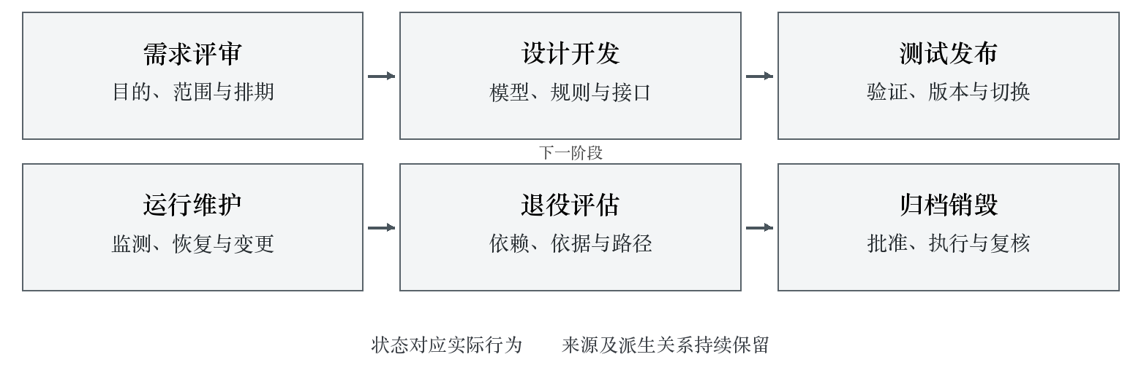
图5-1 数据生存周期管理

5.2 数据需求提交与受理
需求通过统一入口提交，登记业务问题、预期用途、对象范围、所需字段、时间覆盖、更新频率、质量要求、使用方式和完成时间。关联到具体业务任务、数据集用途或验证场景，说明现有供给为何不能满足需要。新增来源、规则调整、指标修改、服务开通和数据补采均纳入同一受理机制。
受理岗位检查信息完整性、重复需求和已有服务可复用情况。能够使用既有成果的，核对权限和适用性后安排复用；需要改造的，识别影响对象；涉及新的数据来源或授权的，安排来源核验。信息不足时反馈具体补充项和责任，保留沟通过程，不能仅以“需求不清”终止处理。
需求编号贯穿评审、排期、开发、测试、发布和反馈。多部门提出相近需求时合并建设任务但保留各自使用条件，避免合并后遗漏某一业务方要求。需求撤回、拆分或合并保留原始关系，已经产生的数据、权限和成本按实际情况处理。

5.3 需求评审与排期反馈
需求评审检查业务价值、范围、来源可得性、标准成熟度、质量、安全和资源条件。技术评估明确需要新建或修改的模型、映射、任务、规则及接口，分析前置依赖和对现有服务的影响。业务评估确认完成条件和验收人员，安全及权属评估确认用途与环境是否允许。
排期按业务紧迫性、影响、资源和依赖组织，明确实施批次、责任岗位、计划节点及交付内容。关键前置条件尚未满足的任务记录准备事项和责任，能够并行开展的设计、测试准备和字典梳理持续推进。计划调整经批准后同步相关使用方，说明实际影响和新的完成安排。
需求反馈覆盖已受理、评审中、补充信息、已排期、开发中、验证中、已发布、已完成和撤销等状态，业务提出方能够查询。完成时对照原始需求逐项确认，存在偏差时说明实际结果并安排修复。未满足关键用途的需求不能仅因开发任务结束而标记完成。
表5-1 数据需求流程记录
环节 | 记录内容 | 责任落实
提交受理 | 目的、范围、要求及重复检查 | 提出方与受理岗位
联合评审 | 业务、技术、来源、质量及安全结论 | 相关归口岗位
排期实施 | 批次、依赖、资源、任务和节点 | 实施负责人
测试发布 | 验证结果、批准版本及切换安排 | 开发、测试和运维岗位
反馈关闭 | 使用确认、偏差、问题及后续事项 | 业务提出方与治理岗位

5.4 采集与接入设计规范
采集设计明确源系统、数据对象、授权、接口或文件方式、全量及增量策略、业务时间、范围、频率和网络条件。对来源新增、修改、删除、撤销和历史补录分别定义处理方式。具备变更日志的来源验证增量位置及重放能力；不具备可靠增量条件的来源采用经确认的快照或对账方案，避免仅按单一时间字段漏采更新。
设计保存源结构、字段说明、类型、单位、编码和样本核验结果，建立到标准数据元和治理模型的映射。多模态来源明确内容获取方式、文件完整性、关联元数据和对象标识，批次中断后能够判断已经接收和仍需补采的内容。采集失败、拒收和重复记录分别登记，保留源批次身份。
采集任务限制访问范围与资源消耗，执行账号采用最小必要权限，优先使用批准接口和受控读取方式。涉及生产设备、过程控制或关键业务系统时，核对允许时间窗和负载条件，避免采集影响正常生产。实际连接、权限、网络和凭据配置按实施设计核验。
接入验收检查范围完整、内容与源一致、增量连续、重试不重计、删除及撤销处理正确，并验证异常和恢复。采集日志、对账结果及结构版本纳入交付，后续来源变化通过变更流程更新，不直接在运行任务中临时修改而不留记录。

5.5 数据加工与模型开发规范
数据加工设计明确输入版本、处理顺序、转换规则、输出结构、质量检查及失败处置。类型转换、单位统一、代码映射、去重、关联、汇总和修复分别保留依据。原始事实与标准化结果分层保存，必要修正记录原值、修订值和原因，不覆盖无法恢复的来源证据。
模型开发遵循ODS贴源层、DWD明细层、DWS汇总层、DIM维表层、ADS应用层的职责分工。对象身份、事实粒度、维度、有效时间和历史变化在设计时明确，公共定义与逻辑复用。关联关系检查一对一、一对多和多对多的实际含义，避免错误联接造成数量放大或记录遗漏。
任务具备明确的批次边界、幂等策略、依赖、重跑和补数机制。失败后从已确认状态恢复，重试前识别已成功输出，防止重复写入。历史重算保持输入、规则及输出版本对应，已发布成果通过后继版本更新，冻结版本不回写。涉及并行任务时控制共享对象和写入顺序，避免相互覆盖。
开发过程进行代码审查、单元检查、集成测试和业务复核，测试覆盖正常、边界、缺失、重复、乱序、迟到和来源变更。配置与代码分别版本管理，发布包记录依赖和环境。未经评审的临时脚本不能直接成为长期生产任务，转正式使用前补齐设计、测试、权限和维护责任。

5.6 接口与数据服务开发规范
接口设计明确服务目的、调用方、资源范围、请求参数、响应结构、类型、单位、分页、排序、错误码和版本。查询时间、数据有效时间和更新时间分别表达，必要时返回质量状态、使用限制和来源版本。批量文件交付提供结构定义、内容清单、校验信息及交付状态。
接口认证、权限和审计与统一安全要求一致，参数校验防止越界查询和异常负载，调用频率及并发根据业务需要和实际承载配置。长任务采用可查询状态和结果的方式，重复请求具有明确的幂等或去重机制。失败返回真实状态，不能用空列表冒充正常无数据。
版本变更区分兼容和不兼容影响，新增字段、类型改变、枚举扩展及含义调整均通知使用方并验证。兼容期、切换时间和旧版本退出由业务与运维共同安排，保留调用统计和使用方清单。服务停止前确认依赖迁移，不因接口无人认领而直接下线仍有调用的功能。
接口测试覆盖权限拒绝、参数异常、无结果、分页边界、超时、重试和恢复，核对返回内容与批准数据一致。缓存内容继承权限、版本及有效期，授权撤回或数据修复时同步处理相关缓存。服务日志能够关联请求、任务和实际数据对象，支持问题定位与计量。

5.7 发布切换与变更控制
发布前核对需求、设计、代码、配置、测试、权限和运维准备，形成可复核的发布清单。生产环境变更由授权岗位执行，开发人员不能绕过正式流程直接修改关键配置。发布包包含版本、依赖、参数、数据迁移步骤、验证项和回退条件。
切换安排考虑在途任务、增量位置、历史重算和使用方影响。需要暂停写入或短时服务调整时提前协调批准窗口，明确通知范围和恢复标准。切换后先验证连接、权限、批次、关键对象及核心指标，再恢复常态运行。发现异常及时停止扩大影响，依据预定条件回退或执行修复。
回退不仅恢复程序，还核对数据、配置、权限、接口版本和任务位置。已向下游提供的内容保留版本关系并通知使用方处理，不能通过本地回退假定所有外部使用自动恢复。变更记录保存实际执行时间、结果、异常及批准人员，失败变更复盘后再安排发布。

5.8 运维责任与监测范围
数据运维覆盖采集任务、加工任务、质量检查、元数据同步、指标计算、目录发布和数据服务。每个任务和服务登记业务责任、技术维护、运维接收、依赖、运行窗口、重要程度和恢复要求。责任人员变化时更新台账、权限和联系人，并完成必要交接。
监测同时关注系统运行和数据结果。系统指标包括资源、连接、队列和执行状态；数据指标包括应到批次、记录量、业务时间、检查结果和服务可用版本。任务显示成功但输出为空、增量长期不变化或关键对象缺失时，仍应触发相应核验。
运行看板和告警按实际责任分发，避免所有异常发送给同一人员而无法处置。告警包含对象、时间、影响、状态、定位入口和处理指引，敏感内容按权限展示。计划维护和来源停机设置受控窗口，窗口结束自动恢复监控并检查积压数据，不能长期屏蔽告警。

5.9 任务失败接口异常与数据延迟
任务失败告警区分连接失败、权限失效、源结构变化、资源不足、规则错误和输出冲突，保留失败位置及可重试条件。自动重试按任务性质设置次数与间隔，重试前检查是否已经产生部分结果。持续失败升级人工处置，避免无限重试占满资源或反复写入。
接口异常监测认证失败、超时、错误响应、结构变化、调用量突变和服务不可用。定位时关联调用方、服务版本、请求范围及后端任务，检查异常是否来自业务参数、权限、来源或基础设施。恢复后验证正常请求和原失败类型，必要时通知调用方补偿未完成业务。
数据延迟分别计算业务发生至来源可见、来源可见至采集接收、采集接收至加工完成以及加工完成至服务发布的时间。明确应有更新频率和非运行时段，避免将无新增业务误报为故障。延迟恢复后检查缺失区间、重复记录和下游重算，确认数据已连续补齐。
表5-2 三类运行异常管理
异常类型 | 定位重点 | 恢复核验
任务失败 | 依赖、权限、结构、资源及部分输出 | 批次完成，重试未重计，结果对账通过
接口异常 | 认证、参数、服务、调用方及来源 | 正常及原失败请求验证通过
数据延迟 | 业务、采集、处理与发布各段时间 | 缺口补齐，下游更新，时效恢复

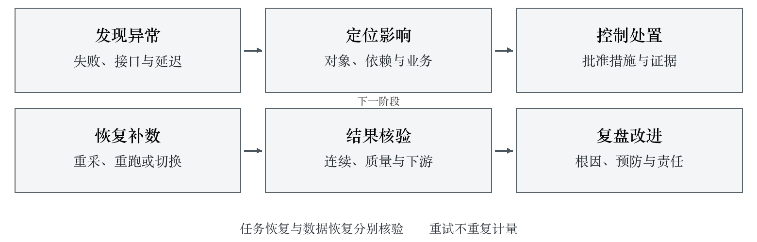
图5-2 数据运维异常与恢复

5.10 故障处置与恢复验证
故障受理记录发现方式、时间、影响对象和业务程度，先保障证据及控制传播。运维岗位初步定位并采取批准范围内的恢复措施，涉及数据修复、权限调整、业务口径或源系统变更时组织相应责任岗位参与。重大或跨域故障明确统一协调人，持续记录处置进展。
恢复方案依据根因选择重连、补采、重跑、配置修正、数据回滚、服务切换或其他适用措施。操作前核对备份、输入版本、依赖和回退条件，操作后验证系统状态、数据完整性、质量、权限与下游结果。只恢复任务运行但没有补齐数据的情况保持未完成状态。
备份和恢复设计区分原始数据、治理配置、业务成果、日志和必要凭据，明确备份范围、频率、保存位置及验证责任。恢复演练使用经批准环境，核对恢复后版本、授权和数据关系。备份副本受相同安全和生命周期约束，不能成为绕过退役或权限回收的长期保留路径。
故障关闭需业务或服务使用方确认关键用途恢复，归档根因、时间线、影响、操作及复核结果。复发问题形成预防任务，修订监控、容量、规则或运行指引。运维报告区分故障数量、业务影响和恢复效果，保持统计口径可核查。

5.11 归档与退役评估
数据退役由保存期限届满、来源授权终止、业务停止、对象替代、长期闲置或风险变化触发。评估核对实际使用、下游依赖、历史追溯、合同条件、争议调查、审计和必要保留要求，不能仅凭近期无访问直接删除。对仍支持质量追溯、历史指标或模型验证的对象明确保留用途与访问限制。
评估区分继续使用、限制使用、归档和销毁路径。继续使用确认依据并更新维护责任；限制使用缩小用途和权限；归档保留必要内容及检索能力；销毁按批准范围处理内容和副本。对象可能部分归档、部分销毁时明确到字段、文件、期间或版本，并保存拆分依据。
退役方案列明对象清单、版本、来源、存储位置、使用方、派生关系、处理方式、时间和责任。涉及指标、知识、数据集和服务时核对依赖，安排替代、迁移、停止发布或历史查询。使用方确认必要迁移完成后执行，未满足保留或依赖条件的对象继续受控管理。
归档检查内容、元数据、字典、规则、权限和检索索引是否足以支持未来理解，必要时保留可读取格式及恢复方法。归档后访问按用途审批，恢复生产使用重新核验质量、标准和授权。归档不自动解除保密和用途限制。

5.12 销毁执行与生存周期交付
销毁执行按照批准清单核对主存储、导出文件、临时区、缓存和可控副本，选择与介质及系统相适应的处置方法。备份中暂不能即时单独删除的内容按既定保留和不可再用措施控制，到期按批准方式处置，并记录实际限制。不得在仍保留可访问副本时声称全部销毁完成。
执行人员记录对象、范围、位置、方法、时间和结果，复核岗位检查实际不可用状态及目录、权限、服务是否同步更新。销毁失败、范围差异和无法控制的外部副本分别记录并跟踪处理。必要审计记录保留最小充分信息，不以保留证据为由继续保存已要求销毁的完整业务内容。
我方交付数据需求管理规范、数据设计开发规范、数据运维管理制度、数据退役管理规范四项成果，配套需求、设计、发布、监控、故障、归档和销毁记录。验收通过代表性对象贯通验证需求至退出流程，核对实际状态、责任及版本连续，运行岗位能够独立执行维护和处置。

6 数据应用流通规划

6.1 数据应用需求与供给组织
数据应用需求围绕四大数据集、十一个验证场景及九个业务域的经营管理任务组织，明确使用对象、内容、模态、规模、时间、质量和授权条件。每项需求与资源目录、来源、治理任务及服务建立关系，供给缺口能够转成采集、标准化、质量修复、授权核验或开发任务。
应用方说明需要完成的判断或业务动作，治理岗位据此确认数据对象和供给形态。查询类需求关注时点、口径和解释，模型训练关注样本结构、来源隔离和版本，场景验证关注实际业务条件、评价对象和可复现性。不同用途分别核查数据是否适合，不能把同一批数据未经核验地用于全部场景。
供给方案明确范围、批次、更新安排、服务方式、使用责任和验收条件。能够复用现有治理成果时保持同一标准和版本关系；需要派生数据时记录加工规则及来源约束；不能满足要求时明确缺口和补足计划。供给状态实时关联实际任务，不以目录已有名称认定数据已经可用。
表6-1 应用需求与治理供给
应用类型 | 主要数据要求 | 供给核验
数据集加工 | 来源、对象、模态、规模、时效及用途许可 | 批次净量、质量状态、来源族及版本
知识检索问答 | 权威内容、有效版本、位置及访问范围 | 证据可定位，过期和越权内容受控
业务指标查询 | 对象、期间、公式、维度及单位 | 口径可解释，结果可复算
工艺与过程验证 | 设计、工艺、执行、过程及检验关系 | 实际对象配对，时间及条件一致
装备健康验证 | 设备、配置、测点、工况、故障及维修 | 历史连续，事件有依据，标签可核查

6.2 可靠数据发布条件
正式供给前检查来源及用途授权、标准与映射、对象关系、质量结果、分级和权限、版本及血缘、交付方式和退出条件。数据内容、元数据、字典及必要规则共同形成可理解的成果。未完成检查的内容保留受控状态，不以“已上传”或“可下载”替代正式可用结论。
发布按对象和批次建立清单，记录输入来源、处理规则、输出范围、内容校验、质量状态、使用条件及责任。数据更新形成后继版本，记录新增、修改、撤回和修复情况。使用方能够识别本次变化及是否需要重新计算、训练、验证或更新索引，避免长期使用已失效结果。
对仍存在适用限制的数据，发布时明确允许用途及限制范围，经过批准后按条件提供。影响关键判断的已知错误、权限不满足或来源不可证实内容在整改前不能作为合格正式成果。数据使用反馈关联原版本，治理人员能够定位实际供给对象和问题原因。

6.3 外部数据需求与来源核验
外部数据引入先明确业务需求和必要范围，比较现有内部资源、已获许可资料和拟引入内容，避免重复采购或取得不能用于目标任务的数据。外部来源包括公开资料、行业标准及技术资料、第三方数据产品、合作方提供资料和经授权其他来源，分别核对取得方式及使用条件。
核验来源主体、发布渠道、形成时间、版本、完整性、权利说明和可信程度。对转售、汇编或多级来源要求能够追踪原始出处及授权链，无法确认关键权利的内容暂停目标用途引入。公开可访问、来源注明或付费取得均不能单独证明训练、商业使用或再共享被允许。
专业内容核验与来源权利核验并行。检查资料与矿山装备制造业务的相关性、适用产品和工艺范围、版本时效、专业一致性及可加工性。网页、文件或接口实际内容与采购说明不一致时记录差异，不能仅按供应方目录描述验收。发现错误或过期内容时联系责任方澄清并评估是否影响用途。

6.4 外部数据采购与接入评审
采购评审依据已确认需求，明确数据范围、质量要求、更新方式、交付结构、使用权、保密、许可期限、下游派生使用和退出条件。涉及训练、微调、偏好构建、评测或知识服务时，分别核对相应用途是否被许可。合同和许可中的限制转化为可执行字段，随数据进入目录和权限管理。
接入前核查实际文件、接口、样本及必要证明，验证数量、结构、编码、格式、模态、时间覆盖和质量。试处理结果记录解析成功、拒收、重复、缺失及关联问题，估计有效供给能力时使用实际可用部分，不能把采购标称总量直接认定为最终有效量。
引入审批由业务、技术、权属及安全岗位共同完成，明确接受范围、必要整改、使用限制和正式接入条件。试用内容按试用许可受控管理，未经扩大许可不直接转入正式生产。接入后保存来源文件、交付清单、许可证明、核验报告及版本，便于持续审查。
表6-2 外部数据引入控制
阶段 | 核查事项 | 形成记录
需求与采购 | 用途、范围、质量、许可及退出 | 需求、评审和合同条件
接入准备 | 来源、样本、接口、格式和安全 | 来源核验、试处理及批准
正式验收 | 实际范围、有效量、质量和限制 | 交付清单、检查结果及许可绑定
持续使用 | 更新、到期、限制变化和异常 | 复查、变更及使用记录
退出处置 | 停止用途、副本、派生物和服务 | 回收、处置及复核

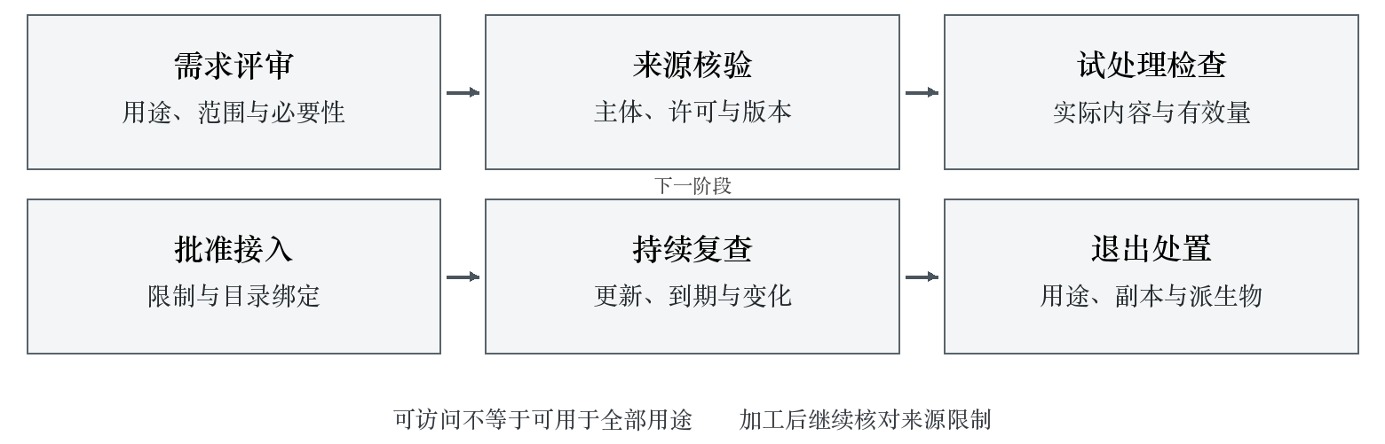
图6-1 外部数据引入与退出

6.5 外部数据使用边界与持续评估
使用边界明确可存储位置、允许处理方式、参与人员、可共享对象、输出形态、许可期限及地域或环境限制。数据加工后形成的标签、样本、知识和其他派生成果保持来源关系，是否允许继续使用按许可内容核验，不因内容经过清洗或格式转换而自动解除限制。
持续评估检查外部来源是否更新、授权是否到期、内容是否撤回、质量是否变化以及实际使用是否超范围。来源发生重大变化时暂停受影响用途，组织权利和质量复核。已经发布的数据、知识或服务通过血缘识别影响，并按批准安排更新、替换或退出。
许可结束后的处理区分允许保留的历史证据、仍有合法使用依据的成果以及应停止使用和处置的内容，保留判断依据。供应方要求不明确或与现有用途冲突时先限制扩散并组织核验。实际删除、停止服务、权限回收和副本处置均记录结果，不能仅在目录上修改状态。

6.6 数据开放共享流程
开放共享按照申请、审核、批准、授权、提供、使用监督和回收组织，适用于内部跨部门共享及经批准的外部提供。申请明确接收方、用途、数据范围、级别、方式、期限和后续处理，数据责任岗位核对业务必要性，权属及安全岗位核对允许条件，技术岗位落实供给和限制。
“开放”不自动意味着向社会公开。面向不同接收对象，分别确认可见目录、可访问内容和可执行操作，公开发布须具备相应批准。内部共享同样遵守岗位和用途限制，跨部门可见资源目录不代表能够直接获取全部内容。目录可展示必要描述，敏感字段、样本及地址按权限控制。
共享方式根据数据规模、更新频率和控制要求选择接口、受控查询、文件包或其他批准方式。能够以查询结果满足用途时核对是否需要提供全部明细；需要批量数据时明确脱敏、水印、清单和有效期。共享任务保留实际交付范围、接收确认和失败处理，避免批准清单与实际提供不一致。
权限到期、用途结束、责任变化或来源限制触发回收，检查账号、接口凭据、链接、文件和派生副本。接收方继续使用需重新核验条件。共享退出与服务退役、数据资产状态及安全审计保持一致，相关记录可追溯至原申请和批准。

6.7 数据服务标准与目录
数据服务标准规定服务命名、标识、版本、对象、输入输出、质量、权限、时效、运行和退出要求。服务目录登记业务含义、适用场景、责任岗位、调用方式、结构定义、更新频率、使用条件、状态和支持渠道。目录内容与实际可调用服务一致，失效或暂停服务及时更新。
结构化查询明确字段、类型、单位、时间和分页；文件交付明确格式、目录、清单和完整性校验；指标服务明确公式版本、统计期间及维度；知识服务明确来源、版本、证据位置和访问条件。多模态服务保存对象关联和必要元数据，不能只提供文件地址而无法判断其业务意义。
服务能力根据确认需求和实际部署验证，明确容量、并发、时效和可用性要求及监测方式。对关键业务服务制定异常响应、恢复和通知安排，具体参数在服务设计中批准并配置，不将未经验证的通用性能数值套用所有接口。服务级别调整保持业务认可及技术可达。
服务发布前进行业务、质量、权限和运行检查，提供使用指南与必要调用样例。使用方试用核对实际返回和业务含义，问题整改后进入正式使用。新增版本通知使用方并维护兼容和退出计划，避免单方面改变字段含义或调用行为。
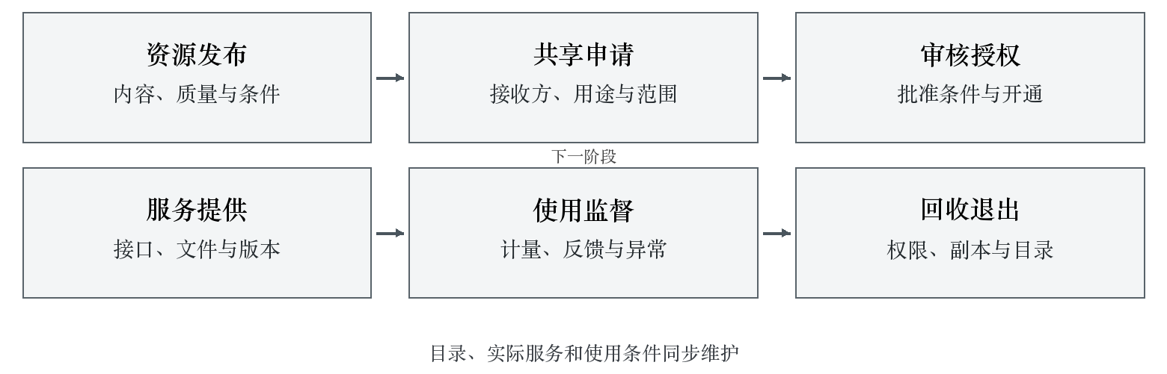
图6-2 数据共享与服务管理

6.8 服务计量与运行监督
服务计量记录调用次数、请求量、返回量、成功失败、响应时间、错误类型和实际使用对象，用于运行分析和资源安排。重试、分页、批量任务和异步请求分别定义计量口径，防止把技术重试重复算作业务使用。计量统计不替代完整审计，异常调查仍可回查必要操作记录。
监测关注服务错误、延迟、陈旧数据、授权失效和异常使用。即使接口正常响应，若返回的数据版本已过期或质量状态不满足要求，也应提示或限制使用。服务运行状态与数据生产状态联动，来源故障时明确受影响范围及预期恢复安排。
使用评价收集业务任务完成情况、数据适用性、问题反馈和重复需求。对长期无人使用、功能重复或维护成本较高的服务开展评估，决定优化、合并或退役；对关键高频服务加强质量及容量管理。调整依据实际使用证据和业务价值，不能仅凭调用次数判断全部价值。

6.9 场景验证反馈与供给改进
产品智能选型、板材备料工艺智能设计、库存控制智能化、热处理过程控制智能化、焊接过程控制智能化、刮板输送装备健康诊断智能化六类业务场景，以及管理制度、技术标准、标书、决策数据四类智能问答助手和合同合规审查智能助手，共同使用统一治理供给与版本记录。
场景反馈明确问题发生时的数据版本、对象、输入条件、使用方式和预期结果。治理岗位按来源内容、定义口径、关联关系、加工规则、权限或模型应用等方面分析，属于数据治理范围的问题进入整改；涉及模型或场景实现的事项保留数据证据并协同相应责任岗位处理。不能把所有验证差异都归因于数据，也不能忽略明显的数据问题。
改进后使用同一验证条件检查原问题，并评估其他场景是否受影响。新增需求进入正式需求和标准流程，必要时补采真实数据、调整映射或完善规则。验证数据与训练数据按来源家族等要求保持隔离，场景反馈不能未经审查直接回流训练而破坏评测独立性。

6.10 应用流通成果与验收
我方交付外部数据引入管理办法、数据开放共享管理规范两项成果，数据服务标准、目录结构、审批表单、接入核验、运行计量及退出记录作为相应成果配套内容。文件明确谁提出、谁批准、如何提供、如何监督和如何退出，实际平台配置与流程一致。
验收选取内部共享、外部来源引入、接口服务、文件交付和到期退出等代表性事项，贯通核查需求、来源、批准、授权、实际提供、使用及回收。检查数据内容和交付范围一致、许可条件得到执行、异常能够处理，使用方能够在批准范围内完成实际任务。
运行移交包括服务目录维护、来源许可复查、共享审批、调用监控、问题反馈及退出操作。后续新增来源和场景沿用同一流程，变更与质量、安全和生命周期管理同步，保证治理成果持续用于实际业务。

7 数据治理规划成果交付

7.1 成果组织与数量管理
我方按照招标文件逐项列明的三十七项数据治理规划成果组织交付，覆盖数据战略、数据治理、数据架构、数据资产、数据标准、数据质量、数据安全、数据生存周期、数据应用流通九个规划域。前四个规划域形成十六项成果，后五个规划域形成二十一项成果，各项名称、内容和验收要求分别登记，避免同一成果跨域重复计数。
数据治理现状诊断报告和高质量数据集验证场景数据需求清单作为现状评估成果另行交付。标准字典、模型、规则、配置、流程记录和运行证据分别归属于对应正式成果，不通过拆分附件增加规划文档数量。需要新增管理细则或操作指引时依据实际需要编制，并保持与上位制度一致。
成果台账记录名称、责任、适用范围、版本、形成日期、评审、批准、关联附件、实施任务和交付状态。文档不仅包含管理要求，还应能够定位相应平台配置和实际运行证据。提交与接收记录保留正式版本及清单，后续修改使用后继版本并记录替代关系。

7.2 数据战略治理架构资产成果
数据战略成果将企业管理目标、治理诊断、数据供给和资源投入转成实施任务，并通过常态评价保持持续调整。数据治理成果明确三层组织、岗位职责、协同和制度体系，配套数据文化与能力培养。数据架构成果形成可复用模型、分布及流向、集成共享和元数据管理要求。数据资产成果明确来源、权利、目录、价值评价及内部运营。
表7-1 前四个规划域成果清单
序号 | 成果名称 | 主要核验内容
1 | 数据战略管理办法 | 战略制定、批准、执行、评估和调整责任
2 | 数据战略规划 | 愿景、目标、重点任务、资源和路线图
3 | 数据战略实施计划 | 阶段任务、责任部门、节点和完成条件
4 | 战略评估报告 | 执行结果、偏差、实际证据和改进安排
5 | 数据治理顶层规划方案 | 九域范围、组织运行、制度和实施关系
6 | 数据治理组织架构 | 决策、管理、执行层职责及授权协同
7 | 全套数据治理顶层管理制度 | 管理办法、实施细则、操作规范及记录
8 | 数据文化建设方案 | 宣贯、培训、岗位实践及能力提升
9 | 数据模型分层架构 | ODS、DWD、DWS、DIM、ADS职责与模型
10 | 数据分布及数据流图 | 来源、存储位置、流向和交互关系
11 | 数据集成共享管理规范 | 采集适用场景、集成、共享及异常处理
12 | 元数据管理办法 | 业务、技术、管理元数据及血缘变更
13 | 数据资产管理办法 | 来源、权属、责任、状态及管理流程
14 | 数据资源目录 | 对象、内容、质量、权利和实际入口
15 | 资产价值评估办法 | 评价维度、证据、流程及结果使用
16 | 数据资产运营流程规范 | 申请、审批、授权、使用及退出

各成果在规划阶段形成经评审版本，随配置和业务运行完善并提交正式成果。报告类内容以实际执行和评价为依据，不能预先填入尚未发生的成效。规划与后续专项标准、安全、质量和运维成果相互引用同一对象、责任和版本，不产生相互矛盾的流程。

7.3 数据标准与质量成果
数据标准六项成果统一语义、表达和实施映射，主数据审批材料与标准管理同步交付。数据质量五项成果形成需求、规则、检查分析和问题处置的完整关系，规则库既保留管理定义，也能定位实际执行配置。两类成果通过标准项、规则和数据对象关联，标准变更能够查明相应质量检查影响。
表7-2 数据标准与质量成果清单
序号 | 成果名称 | 主要核验内容
17 | 数据标准管理办法 | 标准全生命周期、职责及应用检查
18 | 业务术语标准 | 统一定义、业务含义、同义词及实际引用
19 | 参考数据标准 | 管理范围、代码值域及有效历史
20 | 数据元标准 | 标识、名称、定义、类型、格式和值域
21 | 指标标准 | 业务含义、口径、公式、维度及来源
22 | 标准映射对照表 | 来源、目标、版本、条件及转换逻辑
23 | 数据质量管理办法 | 六维管理、检查分析及整改责任
24 | 数据质量需求清单 | 业务对象、用途、要求和验证方法
25 | 数据质量校验规则库 | 规则逻辑、参数、适用条件及执行配置
26 | 质量分析报告 | 覆盖、结果、原因、影响及改进
27 | 质量问题整改台账 | 上报、分派、整改、复核及归档

交付时核对同名字段和术语的定义一致，规则采用有效标准版本，分析结果引用实际检查范围，整改台账状态与数据和下游恢复相符。对历史差异和不能直接比较的内容保留判断依据及限制，不能通过删除例外记录形成表面一致。

7.4 安全生存周期应用流通成果
安全成果规定分级、权限、保护及审计，并落实到平台策略和真实使用路径。生存周期成果规范从需求到退出的责任和记录，应用流通成果规范外部引入及共享使用。三类成果在授权期限、保存条件、日志、退役和副本处置方面采用一致要求。
表7-3 安全生存周期及应用流通成果清单
序号 | 成果名称 | 主要核验内容
28 | 数据合规管理制度 | 来源、许可、用途及持续复查
29 | 数据安全管理办法 | 安全职责、防护、审计和异常处置
30 | 数据安全分级标准 | L1至L5分级依据、目录及维护
31 | 数据权限管理规范 | 申请、批准、开通、复查及回收
32 | 数据需求管理规范 | 提交、受理、评审、排期及反馈
33 | 数据设计开发规范 | 采集、加工、模型、接口和发布
34 | 数据运维管理制度 | 责任、监控、告警、恢复及复盘
35 | 数据退役管理规范 | 评估、归档、销毁及批准复核
36 | 外部数据引入管理办法 | 采购、接入、核验、评估和使用边界
37 | 数据开放共享管理规范 | 申请、审批、授权、提供及退出

各项成果均以文档形态交付一份正式版本，并提供必要的可维护电子内容和配套附件。验收不仅检查条款是否齐全，还通过真实流程或受控验证检查责任、配置和记录。外部来源限制、安全分级和保存要求能够从制度持续传递至目录、任务、接口及派生成果。
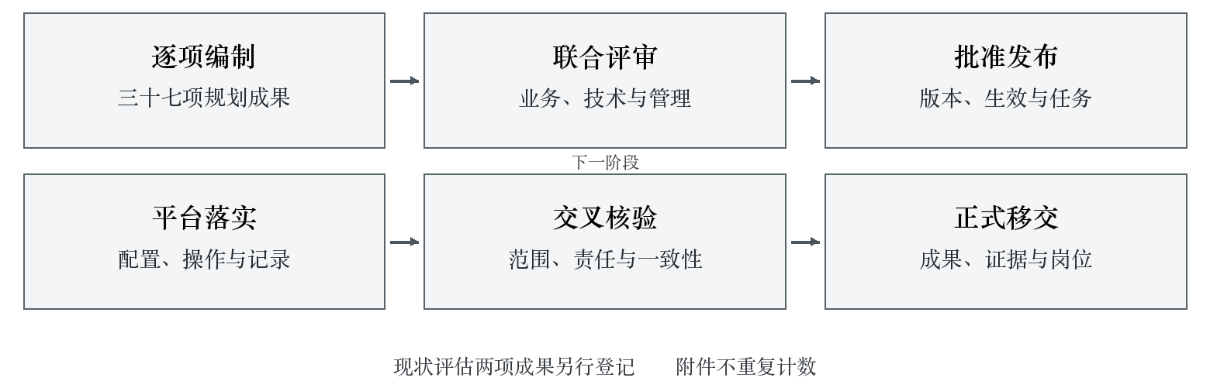
图7-1 规划成果形成与移交

7.5 编制评审与批准发布
编制依据包括招标要求、已确认现状、甲方现行制度、业务需求、技术设计和适用管理要求。每项成果指定主责岗位与联合评审岗位，编制时核对与其他成果的定义、流程和责任。引用已有制度时核验版本和适用范围，不能将失效规定直接复制为正式要求。
评审分业务可执行性、技术可实现性、质量安全和交叉一致性检查。意见记录具体位置、问题、责任和处理结论，修改后对照关闭。存在原则性分歧时由相应决策权限裁定，未解决事项不能被隐藏在正式版本中。批准后明确生效时间、适用范围和实施任务，完成必要宣贯。
发布同步更新目录、流程配置、岗位权限和操作指引，关键变更经验证后切换。正式版本保留签批和变更记录，历史版本受控存档。实施人员使用统一发布入口获取当前版本，避免以个人保存的旧文件作为操作依据。

7.6 滚动优化与变更管理
实施阶段根据实际业务、平台验证和使用反馈滚动优化成果名称、内容及组织方式。调整提出原因、原新对应、影响和实施安排，经甲方批准后执行。数量和名称变化时持续核对招标要求与原清单内容，保持不少于二十五份要求及各项实质内容完整，不通过合并名称删减管理责任。
文档合并、拆分或改名保留原清单对应和版本关系，配套配置和记录同步更新。不同成果存在重复内容时统一责任归属及引用，避免同一事项出现多套审批或不同期限。需要新增细则时确定其与管理办法及操作规范的层级，不能另起与正式体系冲突的规则。
变更完成后重新检查业务对象、指标、标签、字段、权限和期限的一致性，并验证受影响流程。变更未生效前继续执行当前批准版本；紧急处置遵循既有应急权限，事后完成记录和复核。最终交付清单能够清楚追踪所有批准变更。

7.7 成果与平台证据对应
每项成果建立要求、配置、操作和证据的对应关系。标准对应标准库及映射，质量对应规则任务和问题单，安全对应标签、权限及审计，生存周期对应需求与运行处置，应用流通对应来源核验和共享服务。管理人员能够从文件要求查到实际配置，也能从一次业务操作查到批准依据。
证据采用实际形成的记录，包括评审、审批、任务日志、测试、抽查、问题整改和使用确认。证据注明对象、时间、版本和责任，敏感内容按权限保管。系统自动记录与人工材料存在差异时核验原因并保留说明，不能替换原始记录或补造过去的执行事实。
交付前选择代表性流程检查证据链是否连续，发现缺口补充实际核验和当前确认。历史无法恢复的部分如实登记，后续执行按正式流程持续留痕。成熟度评估支撑材料基于真实实施与运行，按照适用评估要求组织，不预设未经确认的固定运行轮数或虚构通过结论。

7.8 正式移交与维护安排
正式移交提供成果总目录、各项正式文档、配套字典规则、模型与配置、运行和验证记录、版本及校验信息。文件可正常打开、检索和编辑，附件与正文引用完整，目录入口能够定位对应内容。纸质和电子交付按甲方要求执行，接收清单记录实际文件和版本。
移交前完成交叉核对，检查三十七项成果、两项现状评估成果及配套实施内容是否齐全，检查关键要求是否落实、问题是否完成必要整改。运行岗位通过实际操作验证接管能力，未完成事项明确责任、影响、时限和跟踪方式。项目临时访问和交付副本按批准安排处理。
后续维护将新增业务、来源变化和治理问题纳入统一需求与变更机制，定期复查文档和平台是否一致。制度更新、配置更新和培训同步安排，保证交付成果能够继续用于实际管理与数据供给。

8 九项治理能力平台实施

8.1 平台实施架构与协同
我方将数据汇聚、数据处理、元数据管理、数据资产管理、数据标准管理、数据质量管理、数据安全管理、数据指标管理、数据服务管理九项内容在数据治理开发工具平台落地实施，并与神兽 OS总体架构、数据集加工生产平台和数据集运营服务管理平台衔接。实施设计明确功能组件、部署位置、对象模型、接口、权限及运行责任，逐项交付实际可用能力。
治理平台管理业务来源、统一对象、模型、标准、质量、权限和服务，为加工生产提供经治理的内容及元数据。加工生产平台围绕数据集用途执行预处理、标注、合成增强、质检和验证等生产任务，记录样本及版本关系。运营服务管理平台管理成果登记、发布、使用及运营过程，调用治理与生产形成的资源和服务。跨平台使用统一对象标识、版本、授权和追溯关系，减少重复维护。
平台协同采用明确的数据及接口契约，输入输出定义对象、格式、范围、质量状态、权限、版本和失败处理。任务接收先登记来源和批次，再核验完整性及适用条件；问题反馈携带可定位信息；版本更新明确替代关系和影响。组件部署方式不改变九项治理能力必须实现的要求，也不改变已有采购功能、许可及集成责任。
实施从统一身份与权限、资源登记、来源连接和基础字典开始，逐步配置模型、标准、质量及服务。配置均有版本和责任，运行日志能够关联到业务对象和需求。平台验收检查真实操作与结果，演示页面、空目录或只有制度文件均不能作为能力已经落地的证据。
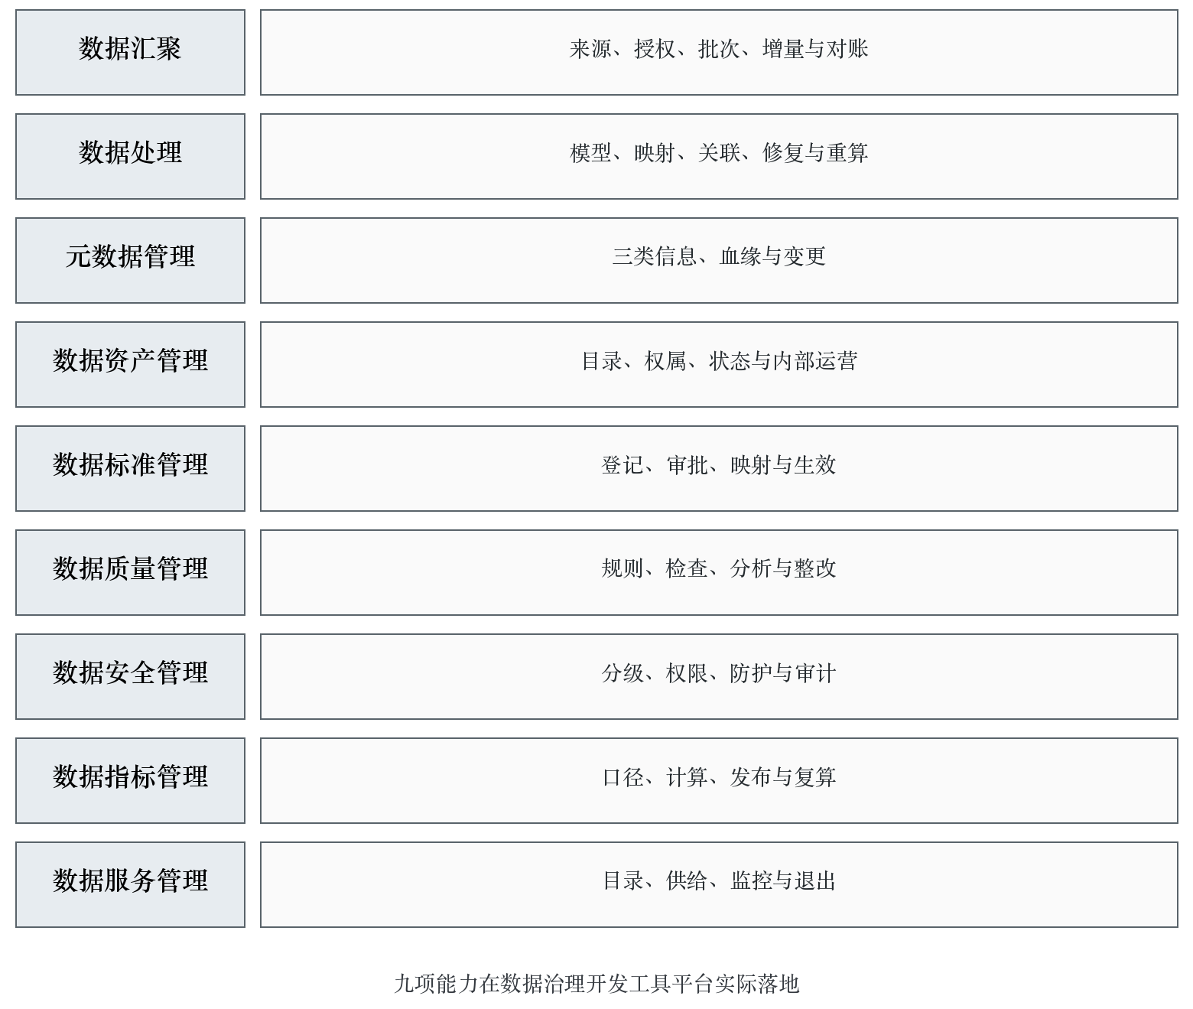
图8-1 九项治理能力实施

8.2 数据汇聚实施
数据汇聚针对已确认的十七套外围系统及其他批准来源建立接入台账，登记系统责任、对象、接口、范围、更新方式、业务时间和授权条件。十七套系统包括CRM、ERP、SCM、QMS、WMS、MES、LMS、EMS、SOS、EAM、PLM、SCADA、OA、久其系统、主数据管理平台、热处理群控系统和安全监管平台，按实际对象及业务需要设计接入。
各来源核对结构化表、接口、文档、图像、时序和视频等内容形态，选择适当通道和批次方式。结构化来源检查主键、更新及删除语义；文件来源检查完整性、重名和版本；设备时序检查测点、采样时间和断点；视频和图像检查对象、时间、位置及必要元数据。来源内容与授权不一致时暂停受影响范围，组织核验。
初始汇聚记录基线范围并完成对账，增量汇聚记录可恢复的位置和变化类型，任务中断后从已确认状态继续。对乱序、迟到、重复和补录建立明确处理，接收成功与业务完整分别判断。来源结构变化触发影响分析和映射更新，未识别字段或类型变化不能静默丢弃。
验收从源范围追溯到接收批次和输出对象，核对记录、文件、关键数量及差额原因，验证权限、异常隔离、断点恢复和重复提交。每个来源具备实际连接配置、任务、日志、对账及责任记录，能够持续供给后续治理与加工。
表8-1 数据汇聚实施核验
核验对象 | 实施控制 | 验收证据
来源与范围 | 接入台账、授权、结构和版本 | 批准记录、连接及字段核验
批次与增量 | 边界、位置、删除及迟到处理 | 批次日志、对账和变化记录
异常与恢复 | 隔离、重试、补采和重计控制 | 故障验证及恢复结果

8.3 数据处理实施
数据处理按照批准模型和映射执行标准化、关联、去重、转换、汇总及必要修复。来源内容进入贴源层时保留原始值、业务时间和批次，明细层统一表达并建立对象关系，公共维度及主题汇总支持复用，应用层向数据集、指标、知识和服务供给适用结果。处理任务与模型、标准和输入版本绑定。
字段转换检查类型、单位、精度及代码含义，关联处理核对业务键和时间，重复判断结合实际身份与来源族。对于分配、聚合和插补等可能改变含义的处理，明确业务依据和适用限制，保留原始内容及方法记录。无法可靠修复的记录隔离或限制用途，不能用默认值填充后当作真实完整数据。
任务编排明确依赖、执行窗口、检查和失败分支，关键步骤设置输入输出对账。重跑使用确定范围和幂等规则，历史重算生成可追溯后继版本。共享逻辑由统一规则或公共组件维护，避免同一单位换算、状态映射或指标口径在多处各自实现。
验收检查处理结果与源事实及批准规则一致，记录变化能够解释，关键关联无错误放大，异常处置可追溯。通过重复执行、部分失败、迟到补数和规则变更验证可靠性，核对下游取得的版本和状态，确保加工任务能够稳定消费治理结果。
表8-2 数据处理实施核验
核验对象 | 实施控制 | 验收证据
模型与映射 | 粒度、字段、单位、关系及历史 | 模型、映射和业务确认
作业执行 | 依赖、幂等、分支和输入输出核对 | 配置、任务日志及对账
修复与重算 | 原值保留、依据、版本及影响 | 修复记录、后继结果和复检

8.4 元数据管理实施
元数据管理同时覆盖业务、技术和管理三类内容。业务元数据包含定义、对象、责任、指标及用途；技术元数据包含来源结构、字段、模型、作业、接口和存储位置；管理元数据包含分类分级、授权、质量、版本、状态及生命周期要求。各类信息通过稳定标识关联到同一实际对象。
元数据采集采用自动获取与业务确认结合的方式，自动采集能够可靠识别的结构、任务和运行信息，人工维护业务含义和管理依据。采集结果先比较差异，再经相应流程确认发布；缺失定义、失效引用或结构变化产生维护任务。手工登记与自动同步的字段明确优先和冲突处理，避免自动任务覆盖已批准业务解释。
血缘记录来源到模型、任务、指标、知识、数据集和服务的派生关系，既记录对象级关系，也在关键场景保留字段和规则关系。未知关系保持可识别状态并安排补齐，不能将无血缘对象展示为已经可追溯。变更分析遍历实际依赖，覆盖中间任务、缓存及已发布结果，并通知责任岗位验证。
验收核对元数据与实际系统、任务和内容一致，验证新增、变更、停用及异常同步。选取跨系统指标或数据集记录回查来源、字段、转换和版本，检查影响分析能够找到关键下游。元数据维护权限、定期检查和责任移交到位，避免项目结束后信息失效。
表8-3 元数据管理实施核验
核验对象 | 实施控制 | 验收证据
三类元数据 | 采集、确认、同步和责任 | 字典、差异及发布记录
血缘关系 | 来源、处理、结果和关键字段 | 关联图、任务及版本
变更影响 | 依赖识别、通知和验证 | 影响清单、处理及复核

8.5 数据资产管理实施
数据资产管理依据资源目录和权属核验组织登记，覆盖原始资源、治理成果、指标、知识、数据集及服务等实际对象。目录记录身份、内容、来源、责任、质量、安全、权利、版本、获取方式和生命周期状态。目录项与存储对象或服务绑定，不能只有名称而无实际内容或有效入口。
资产上架前核对必要元数据、来源依据、质量状态、授权条件及服务可用性，批准后发布相应范围。管理状态区分登记、核验、可发布、已发布、受限、暂停、归档和退役，状态变化与权限及实际访问联动。质量下降、许可变化或服务异常触发限制和复查。
价值评价按业务贡献、数据质量、供给维护成本、稀缺及替代性、复用能力、持续供给和风险约束等维度收集证据，服务于内部资源投入和治理排序。潜在价值与已经实现的效果分别记录，重复副本和不可用内容不能通过扩大容量提高评价。涉及财务计量或交易定价时采用相应专业依据，内部评分不直接换算货币价值。
资产申请和使用与共享审批一致，平台记录申请、批准、开通、使用、变更和退出。验收检查目录可检索、入口可用、权利与内容对应、状态及权限一致，并能够从一个派生成果回查来源限制。移交资产维护、复查和退役操作，保持实际目录持续更新。
表8-4 数据资产管理实施核验
核验对象 | 实施控制 | 验收证据
目录与权属 | 来源、许可、责任和实际入口 | 目录、依据及访问核验
状态与上架 | 检查、批准、发布和限制 | 上架记录及状态联动
价值与使用 | 证据评价、申请、监督和退出 | 评价记录、授权及处置

8.6 数据标准管理实施
平台建立术语、参考数据、数据元、指标及相关主数据管理信息的统一登记和维护能力，支持按业务域、对象、责任及版本检索。标准审批流程配置提出、审查、联合评审、批准、生效和停用状态，标准管理员维护类别和域代码，确保标识结构一致。
标准与物理字段、模型、质量规则、接口和知识对象建立映射，正式任务引用批准版本。标准变更自动或受控触发影响清单，相关岗位安排模型、规则及服务更新。对存量系统通过映射执行标准化，保留原始表达和历史依据，避免直接覆盖源字段导致业务损失。
主数据审批记录在现有平台和治理目录间建立可检索关联，新增、变更、停用和分发状态能够追踪。历史核查材料与实际对象绑定，无法恢复的历史缺口保留当前核验及控制措施。代码字典和数据元的有效期用于运行检查，过期或未知值能够被识别并反馈。
验收验证标准从申请到发布、映射到执行、变更到下游同步的完整流程。抽取实际字段、指标和知识概念核对定义及版本，检查标准冲突和遗漏的处理。标准文件、平台登记和任务配置一致，使用岗位能够正确查询和维护。
表8-5 数据标准管理实施核验
核验对象 | 实施控制 | 验收证据
标准登记 | 标识、定义、引用和版本 | 标准库及审批记录
应用映射 | 字段、模型、指标和知识关联 | 映射表及运行配置
变更与历史 | 影响、同步、有效期及缺口 | 变更记录、复核和历史索引

8.7 数据质量管理实施
平台将质量需求和规则库转化为可执行校验，配置范围、逻辑、参数、频率、依赖及异常等级。规则发布经过业务确认和测试，运行结果保留检查量、异常量、失败和未覆盖范围。界面能够按对象、来源、业务域、规则和时间查看结果，敏感异常样本受控展示。
质量任务嵌入采集、处理和服务发布流程，关键检查失败时按批准策略隔离或阻止受影响内容发布。周期检查覆盖持续运行及历史范围，事件检查响应标准、模型和来源变化。不同维度结果与执行状态分别呈现，避免“任务未运行但质量通过”的错误状态。
问题流程在平台登记上报、分派、整改、复核和归档，关联异常样本、根因、责任、时限及下游影响。修复结果由独立岗位验证，问题关闭同步更新相关质量状态。重复问题汇总分析根因并形成预防任务，质量报告可回查实际明细。
验收使用正常、异常、不适用、执行失败、修复和重检情形验证规则及流程，核对分母、评分和报告。检查多源对账、时效、唯一性及关键业务关联，确保能够定位到具体记录和处理环节。业务质量和数据集正式评测保持各自标准，接口共享问题与版本证据。
表8-6 数据质量管理实施核验
核验对象 | 实施控制 | 验收证据
规则与调度 | 范围、参数、依赖和状态 | 规则版本、调度及测试
检查与分析 | 六维结果、覆盖和可复算评分 | 结果明细、报告及样本
整改闭环 | 责任、修复、复核和影响处理 | 问题单、重检及关闭记录

8.8 数据安全管理实施
安全管理配置L1至L5五级标签及对象、字段和文件范围，标签随采集、处理、发布和共享传递。权限策略绑定主体、资源、操作、环境和期限，实际授权与审批条件对应。身份、密码服务、脱敏、水印和审计能力按项目整体设计接入，关键路径保持一致控制。
权限验证覆盖页面、接口、后台任务、文件地址、缓存和导出，拒绝访问及失败操作同样记录。敏感处理任务保存规则版本和效果验证，未经批准不得将原始内容传入外部处理服务。数据用于训练、验证或对外共享时再次核验用途和来源限制，不能只检查登录身份。
安全事件和策略变更关联实际对象及使用方，标签提升、授权撤回和服务暂停及时传递到下游。日志采集保持完整、可关联和受保护，出现采集缺失或时间异常时告警并补齐。临时权限和项目账号按期限回收，接管岗位能够查询、复查和处置。
验收通过允许访问、越权拒绝、到期回收、脱敏检查、导出追踪和异常审计等场景验证。分级目录、审批、策略和实际操作结果一致，安全控制不因重试、批量任务或性能优化失效。第三方评估所需证据按实际版本提供，整改结果经过复核。
表8-7 数据安全管理实施核验
核验对象 | 实施控制 | 验收证据
标签与权限 | 五级标签、条件授权及期限 | 目录、审批和正反向测试
数据防护 | 脱敏、水印、导出和密码能力衔接 | 规则、处理记录和效果验证
审计与回收 | 全路径日志、异常处置和退出 | 日志、事件及回收记录

8.9 数据指标管理实施
指标管理在治理规划和业务计算口径确认后形成正式指标体系，平台维护指标标准、维度、来源、公式、计算任务及发布状态。候选指标与正式指标分开，未完成确认的口径保留评审状态。跨业务域指标核对对象、时间、单位和过滤条件，统一后再进入计算配置。
计算任务引用标准版本和有效维度，保留输入范围、执行参数、输出及质量结果。比率保留分子分母，汇总保留组成范围，时间序列保留重算和修正记录。能够从展示结果追溯至明细及规则，业务人员可复核含义，技术人员可复算结果。
指标发布设置质量和授权检查，服务返回期间、单位、版本及必要解释。来源延迟或数据不完整时显示相应状态并控制使用，不能继续把旧值当作当期正常结果。口径变更形成生效版本，历史结果保留原口径及替代关系，受影响服务和报告同步调整。
验收核对正式指标清单、计算配置及实际结果，选择跨域指标进行独立复算，检查零分母、无数据、冲销、迟到和历史重算处理。指标异常能够定位至来源、映射或计算任务，修复后复核下游查询及决策使用。
表8-8 数据指标管理实施核验
核验对象 | 实施控制 | 验收证据
口径与体系 | 业务确认、公式、维度和来源 | 标准、评审及正式清单
计算与追溯 | 输入、参数、分子分母和版本 | 任务日志、明细和复算
发布与变更 | 质量、权限、时效及历史处理 | 发布记录、状态和变更验证

8.10 数据服务管理实施
服务管理将治理后的表、文件、指标、知识及多模态资源按批准用途封装为实际服务，登记目录、接口或交付方式、使用条件及运维责任。服务与数据生产、质量及版本联动，能够识别当前可用内容和限制。既有服务复用保持一致定义，新增需求通过统一流程实施。
服务发布经过功能、质量、权限、性能和运行验证，调用方完成必要试用确认。监测记录调用、错误、响应、内容时效和异常使用，计量口径区分业务请求与技术重试。故障处理关联上游任务和受影响使用方，恢复后核对数据及服务版本。
服务变更维护使用方清单和兼容安排，字段含义变化、权限收紧、来源撤回和接口退出均通知相关岗位。退役前确认依赖迁移，停止新授权，回收凭据和链接并更新目录。已交付副本按批准条件处理，审计和必要历史记录继续受控保存。
验收贯通资源登记、申请审批、授权开通、调用或交付、使用反馈及退出，检查实际内容与批准范围一致。服务指南、结构定义、异常说明和支持方式完整，甲方岗位能够独立维护目录、查询运行及处理常见问题。
表8-9 数据服务管理实施核验
核验对象 | 实施控制 | 验收证据
服务发布 | 目录、结构、条件和测试 | 发布清单及调用验证
运行与反馈 | 监控、计量、故障和业务评价 | 运行报告、反馈及恢复
变更与退出 | 兼容、通知、迁移和权限回收 | 变更记录、退出及复核

9 九个业务域治理实施

9.1 人力资源域
人力资源域围绕组织、岗位、人员任职、资质、培训和授权关系开展治理，支持数据责任落实、作业资格核验及数据使用权限管理。实施前核对现行组织和人员管理来源，明确可用于本项目的字段、用途及范围。个人信息按最小必要原则处理，不因属于企业内部数据就默认允许进入所有训练或共享用途。
组织和岗位采用经确认的权威标识，保留层级、归属、生效和失效时间。人员任职与岗位关系随实际变动维护，历史工单、检验和审批关联当时有效任职，避免用当前组织结构重写过去责任。人员姓名不作为唯一关联键，跨系统映射核对身份及有效期间，处理重名、离职再入职和岗位兼任等实际情况。
资质、培训和岗位能力记录核对来源、适用岗位、有效期和核验状态。关键作业或数据管理岗位需要的能力与相应记录关联，过期或缺失时触发核查，不能把参加培训等同于已经具备独立执行能力。数据管理师能力提升与治理培训、岗位实践和考核记录衔接，评价依据实际任务完成情况。
质量检查包括组织关系完整、任职时间合理、身份唯一、资格状态有效以及人员变动同步及时。与审批和权限平台核对调岗、离职后的角色调整，识别未回收权限和无责任账号。发现人员或组织映射错误时，评估审批、操作审计和历史责任查询的影响，修复保留前后关系及依据。
正式供给以批准用途提供岗位责任、组织维度或必要资格信息，敏感身份和其他无关字段受控排除。验收通过人员变动、岗位授权调整和历史责任查询等事项，核对数据、权限与记录一致。移交人员及组织维护责任、变更同步、权限复核和保留要求。
表9-1 人力资源域治理重点
数据对象 | 关键治理内容 | 核验关系
组织与岗位 | 权威编码、层级和有效历史 | 组织、岗位、责任及审批
人员任职 | 唯一身份、任职时间和状态 | 当前权限与历史责任
资格与培训 | 来源、有效期和实际能力 | 岗位要求、记录及核验

9.2 研发设计域
研发设计域围绕产品、零部件、图纸、设计版本、物料清单、工艺文件和技术标准开展治理，为产品工艺设计数据集、产品智能选型和板材备料工艺智能设计等任务提供可靠关联。以PLM及经确认的设计工艺管理来源为基础，核对正式发布、变更、作废和历史版本，区分当前有效与历史参考内容。
图纸身份由图号、版本及适用对象共同确定，文件名和存放目录作为辅助定位信息，不能单独证明有效性。图纸与工艺卡、工艺路线的关联核对产品或零件、版本、批准状态和适用时间，保留一对多、多对一及变更关系。不能因为历史资料数量相近就推定全部天然成对，也不能将未审核工艺内容作为正式匹配结果。
设计属性和工艺参数统一名称、单位、精度及适用条件，尺寸、材料、热处理、焊接和检验要求分别保存专业含义。解析得到的文本、图像及结构化字段关联原文位置，重要数值和符号开展专业复核。无法清晰识别或含义不确定的内容标记核验，未经确认不直接用于生成监督答案。
质量检查包括文件可读、页码及附件完整、图号版本一致、物料清单关系合理、工艺适用条件明确及变更传播完整。标准引用核对版本和生效范围，外部标准资料的使用方式遵守许可。设计变更时通过血缘识别受影响工艺、制造、检验、知识及样本，安排更新与重新验证。
数据服务提供经授权的设计工艺检索、对象关系及有效版本，返回必要来源与状态。验收从一个产品或零件追踪图纸、工艺、物料及相应检验要求，检查历史版本可解释、当前版本可用和权限正确。治理结果为场景验证提供数据支撑，专业设计与工艺判断依据实际业务要求实施。
表9-2 研发设计域治理重点
数据对象 | 关键治理内容 | 核验关系
产品与零部件 | 身份、结构、版本和适用范围 | 产品、物料及设计结构
图纸与工艺 | 图号、版本、批准和匹配依据 | 图纸、工艺卡及路线
技术要求 | 单位、精度、来源和有效版本 | 设计、制造及检验

9.3 生产制造域
生产制造域围绕工单、工艺路线、工序执行、工件、批次、设备、人员、过程参数和报工记录开展治理，衔接MES、SCADA、热处理群控系统及相关来源。治理以实际生产对象和事件为基础，区分计划、指令、设定、执行、测量和确认记录，不把计划值或设定值当作实际发生事实。
工单与订单、产品、物料、工艺版本关联，工序执行与工件、设备、岗位和时间关联。拆单、合批、返工、补报和撤销按真实业务关系保存，重复工序或多次执行有独立身份。工序名称及代码映射到标准，保留来源称谓和版本；过程状态按合法转换检查，异常中止和恢复记录完整。
热处理数据关联炉次、装炉明细、工件或批次、工艺版本、阶段、设定参数、实际曲线及检验结果。一个炉次包含多个对象时保留装炉关系和时间，不能将同一曲线简单复制成多个独立来源。焊接数据关联工位、工件、工艺、作业时间、过程记录及后续检验，返修前后状态和标签分别保留。
时序数据核对测点、设备配置、采样时间、单位、频率和中断情况，设备停机与采集故障分别识别。视频或图像关联具体对象、工位、工序和时间段，能够解释与结构化记录的对应依据。时间对齐采用明确窗口和偏差处理，超出可靠范围的内容限制组合用途。
质量检查重点覆盖工单完整、执行顺序、对象关联、过程连续、单位一致、实际时间合理及结果可追溯。发现过程缺口时查明源记录、采集和加工环节，不能通过插值或复制邻近记录掩盖真实缺失。正式数据集供给保留实际形成时间、来源族和处理记录，支持后续样本质量与独立性核查。
验收选取热处理、焊接及其他代表性工序贯通验证从计划、执行到检验的关联，检查异常、补报和历史变更。实际平台能够按工件、工单、炉次或设备检索，能够定位曲线、图像和视频的对应记录，并按权限提供场景验证所需内容。
表9-3 生产制造域治理重点
数据对象 | 关键治理内容 | 核验关系
工单与工序 | 身份、路线、状态和实际执行 | 订单、产品、工艺及报工
热处理与焊接 | 对象、过程、时间及版本 | 工件、设备、参数和检验
时序与视频 | 测点、时间、单位和片段 | 过程事件与多模态内容

9.4 仓储物流域
仓储物流域围绕物料、仓库、库位、批次、库存状态、收发存交易、调拨和运输任务开展治理，衔接WMS、LMS及ERP等相关来源。明确库存快照与库存流水的不同含义，统一物料身份、计量单位和状态，保留业务发生时间、记账时间及实际接收时间。
库存核对在同一对象、地点、状态、单位和期间下进行，期初、入库、出库、调整及期末关系按批准业务规则验证。盘点差异、冲销、退回、在途和冻结等情况分别登记，不能把所有系统显示的“库存”直接相减判断错误。可用库存、实物库存和账面库存分别定义适用范围和计算方法。
批次、序列号与质量状态关联，受限、待检或不合格对象的使用条件明确。单位换算保留来源和批准规则，包装单位、计量单位和重量等不能无依据互换。物流任务关联发运、接收和实际运输状态，事件顺序与时间核验支持及时性分析，异常签收和补录保持记录。
质量检查包括物料与库位有效、交易唯一、出入库关系、数量单位一致、状态可用及跨系统同步。库存控制应用所需需求、供应、交付和库存信息分别保存对象和时间，历史回看使用当时可得数据，避免引入后续结果造成判断偏差。供应链数据用于训练和验证时保留业务期间及来源关系。
验收选取收货、入库、出库、调拨、退回和盘点等代表性流程，核对源记录、治理结果和指标计算。对账差异能够解释并定位，迟到交易补到后能够更新相关结果且保留版本。共享服务按岗位提供必要库存及物流信息，敏感交易和合作方信息受控。
表9-4 仓储物流域治理重点
数据对象 | 关键治理内容 | 核验关系
库存对象 | 物料、地点、批次、状态和单位 | 快照、流水及可用范围
收发存交易 | 身份、时间、数量及冲销 | 期初、变化和期末
物流任务 | 发运、运输、接收和异常 | 订单、批次及交付

9.5 财务管理域
财务管理域围绕与项目供需、成本、经营指标和责任分析有关的数据开展治理，衔接久其系统、ERP及经确认的相关来源。实施范围由实际需求和授权确定，明确会计期间、组织、科目、币种、金额方向及业务对象关系。财务专业口径由甲方相应责任岗位确认，技术处理不擅自改变核算含义。
财务凭证、业务交易、汇总报表和管理指标分别保存粒度及来源，跨系统关联明确订单、物料、项目或组织等实际键。冲销、调整、结转和跨期补录保留状态及生效关系，不能把汇总结果重复与明细合并计算。币种和单位换算有明确依据、适用日期及版本，展示金额能够追溯原始口径。
质量检查关注金额和数量类型、期间归属、必要维度完整、借贷或业务关系符合相应规则、凭证与业务对象对应及汇总可复算。业务数据与财务数据存在合法时点差异时记录原因和比较条件，不能以强制同步掩盖核算周期差异。无可靠来源的估算数据与正式记录明确区分。
用于决策数据查询的指标保存公式、期间、维度和来源，跨部门使用时说明适用含义。涉及资产价值评价的内部治理评分不直接视为财务确认金额，相关专业判断遵循甲方批准依据。财务数据和合同价格按分级及用途授权，导出和明细查询记录完整。
验收通过代表性指标和交易关联核对明细、汇总、期间及修正，确保能够独立复算并解释差异。权限测试验证不同岗位可见范围，历史报告能够找到当时版本和后续调整关系。移交财务数据治理规则、映射、质量问题和指标维护责任。
表9-5 财务管理域治理重点
数据对象 | 关键治理内容 | 核验关系
期间与维度 | 组织、科目、币种和时间 | 业务归属与核算口径
凭证与交易 | 粒度、状态、冲销和调整 | 明细、业务对象及汇总
经营指标 | 公式、来源、版本和权限 | 展示结果与可复算依据

9.6 设备管理域
设备管理域围绕设备身份、型号配置、部件、安装位置、测点、运行状态、告警、故障、维修和更换记录开展治理，衔接EAM、SCADA、SOS及相关来源。设备唯一身份与资产编号、业务编号、通信标识等建立映射，设备迁移或通信标识变化不改变实际实体追溯。
设备和部件关系保存有效时间，部件更换、测点调整、传感器校准和控制参数变化记录实际发生时间及依据。历史时序按照当时配置解释，不能使用当前测点含义覆盖过去数据。设备停机、通信中断、传感器故障和真实运行异常分别标识，保持故障分析条件准确。
告警不直接等同于已确认故障，故障标签依据检修、专业确认或其他可靠证据形成。维修记录关联故障现象、诊断、措施、部件、时间和恢复结果，无法确认根因的事件保留实际状态。重复告警可按事件归并，但保留原始记录和归并规则，不能丢失发生过程。
健康诊断数据供给关联设备、配置、工况、测点、时间和结果标签，检查运行区间、故障区间及维修后的变化。训练和验证按设备、事件或来源家族等实际相关性隔离，防止同一事件相邻片段泄漏。数据缺失、异常测量和插补处理保留标识，专业结论基于可核验证据。
验收从设备档案追踪一段运行数据、关联告警、故障确认及维修结果，核对对象、时间和状态一致。设备变更、测点失效和历史查询能够正确处理，权限和保密要求覆盖技术参数及远程运维内容。运维岗位能够维护映射、核查时序异常并定位来源。
表9-6 设备管理域治理重点
数据对象 | 关键治理内容 | 核验关系
设备与部件 | 身份、配置、位置及有效历史 | 资产、实物和安装关系
测点与运行 | 含义、单位、校准和连续性 | 设备状态与时序内容
故障与维修 | 证据、事件、措施和结果 | 告警、确认及恢复

9.7 采购管理域
采购管理域围绕供应商、物料、采购需求、订单、交期、收货、检验和退货开展治理，衔接SCM、ERP、QMS及相关来源。供应商身份与资格、合同主体和实际供货对象核对，物料编码及单位与主数据标准一致，采购记录保留业务时间、批准状态及变更关系。
采购订单与需求、供应商、物料、数量、价格和交付安排建立关系，订单行与收货、检验及退回的多次履行记录分别保存。部分交付、延期、取消和替代物料明确实际状态，不能以订单已经建立推定货物已经到达。供应商名称变更或主体变化按证据处理，避免历史履约记录错误合并。
质量检查关注关键属性完整、订单及行身份唯一、数量单位一致、交付日期有效、收货与检验关系以及采购状态变化。价格和交期等内容按批准用途和分级控制，外部供应商资料核查来源和使用许可。涉及合同文本时保留版本、签订状态及对应订单，草案与正式文件分开。
供需计划数据供给将需求、采购计划、实际订单、到货和质量状态分别表达，能够重建业务时点下已知的信息。供应风险或交付表现的指标定义明确统计总体、期间、排除条件和确认依据，不将尚未结束订单的结果提前视为已完成。数据修复评估对库存、财务和供需分析的影响。
验收贯通需求、采购订单、收货、检验、入库及退回关系，核对多次履行、变更和跨期情况。供应商和物料映射准确，关键数量可对账，服务返回实际状态和更新时间。维护职责覆盖供应商主数据、订单映射、质量规则和共享权限。
表9-7 采购管理域治理重点
数据对象 | 关键治理内容 | 核验关系
供应商与物料 | 身份、资格、编码和单位 | 合同主体与供货对象
需求与订单 | 批准、版本、数量和交期 | 需求、订单行及变化
履行与质量 | 收货、检验、入库和退回 | 多次交付及实际结果

9.8 营销管理域
营销管理域围绕客户、商机、需求、产品配置、报价、合同、订单、交付及售后反馈开展治理，衔接CRM、ERP、SOS、OA及相关来源。客户身份、合同主体和实际使用单位分别定义，产品名称与型号、配置和适用条件建立关联，保留需求变化和业务沟通形成时间。
产品智能选型所需需求属性与产品技术属性核对单位、适用工况、约束条件及版本，缺少关键条件时保持不确定状态，不自动推定满足。历史选型或报价结果保留当时输入、配置、批准和实际结果，不能只保留最终产品名称而失去判断依据。产品参数来源与设计有效版本关联。
合同、标书和其他文档区分草案、评审、正式及变更版本，条款解析关联原文位置、适用对象和时间。客户、联系人、价格及商业条件按分级和用途控制，知识检索和问答服务只提供当前用户获准使用的内容。历史条款不自动成为当前合同的适用要求，实际判断引用对应有效材料。
质量检查包括客户唯一身份、产品配置完整、需求单位一致、合同与订单关联、交付状态及时及文档版本准确。售后反馈关联产品或设备、事件、时间和处理结果，未经确认的反馈与正式结论分别保存。跨域分析连接研发、制造、质量和设备数据时核对对象与时间，避免仅凭相近名称错误关联。
验收选取需求、选型依据、报价或合同、订单、交付和售后事件贯通核查，检查文档检索能够定位原文和有效版本。授权、脱敏和日志覆盖商业资料实际访问，数据服务支持批准业务任务，维护岗位能够处理客户和产品映射变化。
表9-8 营销管理域治理重点
数据对象 | 关键治理内容 | 核验关系
客户与需求 | 身份、主体、属性和实际时间 | 客户、使用方及业务条件
产品与配置 | 参数、约束、版本和来源 | 需求与技术适用性
合同与履行 | 文档状态、条款、订单及反馈 | 原文、交付和售后事件

9.9 质量管理域
质量管理域围绕检验计划、标准、检验项目、工件或批次、测量结果、缺陷、判定、处置和复检开展治理，衔接QMS及研发、制造、采购和仓储相关来源。检验数据明确对象、位置、方法、设备、单位、时间及适用标准，原始测量、计算结果和最终判定分别保留。
检验批与工件、物料批次或生产批次的关系按实际业务登记，抽检结果的适用范围明确，不能把抽样合格直接扩展为每一件都有实际测量记录。复检、返工后检验和重测具有独立事件身份，保留原始不合格结果与处理过程。更正判定时记录依据、批准及影响，不能静默覆盖原始结论。
缺陷分类采用批准码表和专业定义，图像标注关联工件、位置、缺陷类别、标注依据及版本。图像增强、裁剪或格式转换保留来源关系，不能当作新增独立事实。文本描述和结构化标签存在冲突时组织专业复核，保留判断过程。质量标准变更明确生效时间和适用产品、工艺及批次。
质量检查关注项目完整、测量单位一致、判定逻辑有效、对象关联、重复记录及结果及时性。检验设备校准和测量条件按实际可得资料关联，缺少关键依据的结果标记限制。质量问题与工艺、设备、物料和供应商关联分析时区分相关性与已证实原因，根因结论以专业核验为依据。
产品质量数据集供给包括内容、标签、对象、过程和结果的可追溯关系，支持真实样本、来源隔离、专业准确及均衡检查。场景反馈发现标签或判定错误时评估训练、验证和知识服务影响，修复生成后继版本。验收贯通原始检验、缺陷、处置、复检和归档，核对实际数据与报告及服务一致。
表9-9 质量管理域治理重点
数据对象 | 关键治理内容 | 核验关系
检验对象与项目 | 批次、位置、方法、标准和时间 | 实物、要求及原始测量
缺陷与判定 | 定义、标签、依据和版本 | 图像、描述及专业结论
处置与复检 | 事件、批准、措施和结果 | 原始问题、修复及关闭

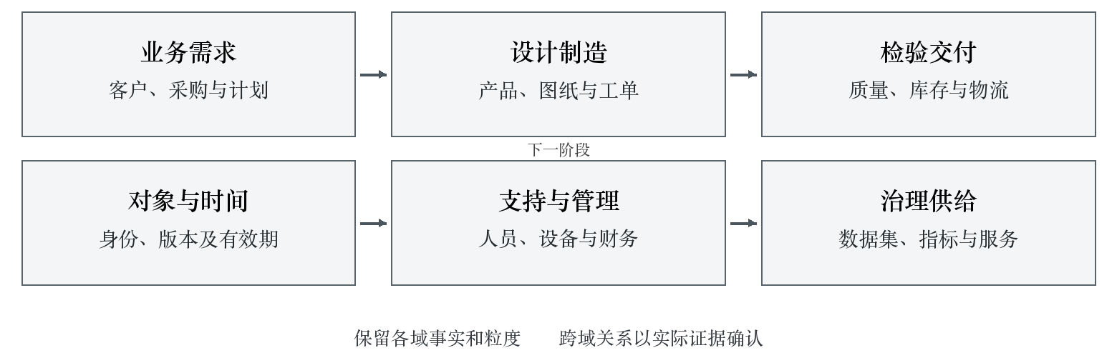
图9-1 跨业务域对象关联

9.10 跨域关系与安全监管能源数据
跨域实施以订单、产品、物料、工单、工件、批次、设备和组织等共同对象连接九个业务域，保留各域独立事实和时间。统一标识用于关联，不能抹去领域之间的粒度和业务含义差异。共享关系由业务确认，跨域指标及场景使用在确认对象、时间、状态和权限后开展。
EMS能源能耗数据按设备、区域、计量点、介质、单位和期间登记，核对计量层级、累积读数、复位和异常情况，与生产对象关联时说明分配或归集依据。不能将区域总量未经依据分配到单个产品，也不能把设备停机和计量缺失混为一谈。能耗数据在批准范围内支持制造分析和相关指标。
安全监管平台来源按实际业务对象及权限开展核验，记录事件、设备或区域、时间、状态和处置关系。涉及人员、位置、视频及敏感业务内容时，先确认用途、级别和保护要求，再纳入相应治理及供给。安全事件与生产异常的关联需要证据支持，不能把时间接近直接写成因果关系。
跨域验收从业务问题出发贯通实际对象和流程，检查身份、版本、质量和权限的一致性。对无法确定的关联保留未确认状态并安排补核，正式供给按适用范围执行。跨域责任由统一治理机制协调，问题定位、整改和复核不因分属不同业务系统而中断。

10 实施计划与验收移交

10.1 实施批次与前置条件
我方按范围确认、规划批准、基础配置、分批实施、联调验证、试运行和正式移交组织建设。每批次明确业务域、来源系统、对象、规则、模型、指标、服务和使用方，建立任务依赖和完成条件。优先覆盖四大数据集生产、关键场景验证及高影响治理问题所需对象，再按批准范围滚动扩展，最终覆盖全部九个业务域和九项实施内容。
前置条件包括业务责任落实、来源授权、网络与环境、源结构和样本、基础标准、对象映射及必要安全要求。准备清单逐项登记责任和状态，尚未完成的事项明确补足路径，能够并行开展的设计和验证准备持续推进。关键授权、定义或来源事实未确认时，不通过临时猜测进入正式生产。
批次之间共享标准、主数据、元数据和安全策略，新增对象复用已有规则并核对适用性。试点形成的配置、操作和问题经验经过验证后推广，不能把单一业务域的成功演示直接作为其他业务域完成依据。每个业务域保持实际实施对象、运行记录和验收证据。
表10-1 实施阶段与完成条件
阶段 | 主要工作 | 完成条件
范围确认 | 诊断复核、对象、责任和前置条件 | 范围与来源清楚，任务和责任落实
规划批准 | 五域规划、完整成果清单及实施设计 | 规则可执行，关联口径一致
基础配置 | 身份、连接、目录、标准和模型 | 基础能力可用，配置通过检查
分批实施 | 九域对象和九项治理能力落地 | 批次运行、对账及问题处理完成
联调试运行 | 跨域链路、异常恢复和实际使用 | 关键流程通过验证，问题整改复核
正式移交 | 成果、配置、证据、培训及接管 | 清单完整，实际运行和岗位接管通过

10.2 环境准备与配置管理
实施环境根据项目总体部署设计准备，核对计算、存储、网络、身份、数据库、文件服务及必要安全组件。开发、测试和生产环境明确访问及数据使用边界，环境间迁移经过批准，敏感生产内容进入测试环境前执行必要保护。环境台账记录配置、责任、版本和依赖。
平台安装和配置与采购服务器、接入连接器、密码设备及网络适配工作衔接，治理功能、加工生产和运营服务之间的接口逐项验证。软件许可、使用节点和功能范围按招标及合同执行，不能因部署拆分或组件方式减少已承诺能力。基础设施变化纳入统一变更管理，避免运行环境与设计长期不一致。
配置包括连接、字典、模型、映射、规则、任务、权限、指标和服务，各类配置使用可追溯版本和发布记录。凭据及密钥采用受控管理，不写入普通文档、脚本或日志。配置备份和恢复验证覆盖实际依赖，迁移后核对对象身份、权限及任务位置。
准备验收通过连接、授权、日志、时间同步、资源和恢复检查确认环境可用，发现问题在正式汇聚前处理。环境与数据就绪分别判断，平台可登录不意味着来源授权或数据准备已经完成。后续变更保持同样检查和记录要求。

10.3 业务范围与能力覆盖检查
建立九个业务域与九项治理实施内容的覆盖台账，每个组合登记实际对象、配置、责任、状态和证据。某业务域不需要某一种具体技术方式时说明适用性，但该域的汇聚、处理、元数据、资产、标准、质量、安全、指标和服务管理责任仍逐项落实，不能用一个总体截图代替全部实施证明。
覆盖检查按来源对象、治理规则、业务流程和使用结果进行。来源核对十七套外围系统的适用范围及实际接入状态；规则核对已确认标准、质量、安全和生命周期要求；流程核对审批、执行、异常及退出；结果核对供给、指标和场景使用。存在范围调整时保留批准依据和原新对应。
每个业务域至少选取具有代表性的实际对象贯通检查，同时对全部已确认实施对象完成清单核验和必要自动检查。代表性验证用于检验流程和方法，不用于豁免其他对象的实现。尚未执行、执行失败、受限和不适用分别记录，完成状态必须有对应证据。
表10-2 业务域实施证据组织
业务域 | 主要贯通对象 | 实施证据重点
人力资源 | 组织、岗位、任职及权限 | 有效历史、审批和权限变动
研发设计 | 产品、图纸、工艺及标准 | 版本、匹配、来源和变更
生产制造 | 工单、工件、设备及过程 | 执行、时序、多模态及检验关系
仓储物流 | 物料、批次、库存及物流 | 交易对账、状态及实际时间
财务管理 | 期间、维度、交易及指标 | 口径、关联、复算和权限
设备管理 | 设备、测点、故障及维修 | 配置历史、事件和恢复
采购管理 | 需求、订单、收货及检验 | 履行关系、数量和版本
营销管理 | 客户、需求、合同及订单 | 主体、有效文档和交付反馈
质量管理 | 检验、缺陷、处置及复检 | 原始结果、判定和修复过程

10.4 数据集生产衔接与数量控制
治理供给按供需计划、产品工艺设计、制造过程、产品质量四个领域及预训练、指令微调、偏好学习、基准评测四种用途建立需求与批次关系。交付规模按质检和验证后的有效净量分别核算，来源总量、接收量、解析量和最终有效量分别登记，处理损耗通过补采或其他合规生产安排补足，不能冲抵招标交付规模。
表10-3 四大数据集规模衔接
领域 | 预训练数据 | 指令微调数据 | 偏好学习数据 | 基准评测数据
供需计划 | 276亿Token | 40万条 | 3.2万组 | 0.4万条
产品工艺设计 | 70亿Token | 10万条 | 0.8万组 | 0.1万条
制造过程 | 105亿Token | 15万条 | 1万组 | 0.2万条
产品质量 | 164亿Token | 24万条 | 1.6万组 | 0.25万条
合计 | 615亿Token | 89万条 | 6.6万组 | 0.95万条

项目数据覆盖文本、图像、时序和视频四种模态，每个领域数据集不少于三种有效模态，多模态数据条数占比和近三年数据条数占比均不低于40%。治理侧保存实际模态、业务形成时间、来源关系和有效记录标识，为生产侧核算提供依据。文件扩展名、同一内容的不同格式或无实际内容的占位不增加有效模态。
比例核算使用明确记录单位，预训练按有效语义记录，指令微调按完整任务，偏好学习按完整组，基准评测按完整题目。近三年按实际发布日期倒推36个自然月，使用实际业务或资料形成时间，上传和迁移时间不替代形成时间；时间未知记录保留在有效总记录分母中，不能计入近三年分子。模态组合按互斥类别统计，避免重复计量。
治理侧保留真实、合成及增强方式的分别标识，支撑生产环节配比控制。预训练合成及增强来源内容合计不超过有效Token的20%；指令微调整体合成来源不超过45%，真实数据充足任务不超过30%，推理及长尾任务不超过60%且服从整体上限；偏好学习合成来源组不超过50%；基准评测合成占比为零，不用人为增强扩充题量。来源性质与增强方式分别登记，不能通过改名或重复加工规避比例核算。
数据供给与样本生产接口传递来源、对象、授权、分级、标准、质量、版本和来源家族，支持先隔离再加工及全程追溯。治理修复导致下游变化时明确受影响用途和版本，安排重新处理、质检和验证，交付卡片及报告同步更新。内容、元数据、规则和报告使用同一正式版本关系。

10.5 联调验证与测试组织
联调以真实业务链路和批准测试条件开展，覆盖来源接入、标准映射、数据处理、质量检查、资产登记、权限、指标及服务。每条用例明确目的、前置条件、输入、执行步骤、预期结果、实际结果和证据，业务与技术人员共同核对。测试数据使用遵守来源及安全条件，测试环境与正式环境差异记录并评估。
正常路径验证数据和流程能够按要求完成，异常路径验证缺失、重复、冲突、权限拒绝、来源变化、失败重试和恢复。跨域测试检查对象、时间、粒度和口径，跨平台测试检查身份、版本、状态和日志。关键控制既测试允许情况，也测试应拒绝或应隔离的情况。
验证结果与正式配置对应，测试过程中修改规则或参数后重新检查受影响范围，不能直接沿用修改前通过结论。问题记录严重程度、责任和复测要求，修复后核验原问题及可能副作用。最终报告说明实际范围、版本、结果和限制，结论由对应证据支撑。
表10-4 联调验证场景
验证类别 | 主要情形 | 通过判断
数据连续性 | 初始接入、增量、补录和删除 | 范围完整、变化正确、差额可解释
规则正确性 | 单位、状态、关联和质量异常 | 符合业务定义，异常定位准确
权限有效性 | 正常、越权、到期及撤销 | 批准内可用，范围外被拒绝
运行可靠性 | 失败、重试、补数和回退 | 无重计或丢失，状态可恢复
版本一致性 | 标准、模型、指标和服务变更 | 生效关系明确，历史可追溯
使用适用性 | 数据集、指标及场景任务 | 满足对应用途并保留必要证据

10.6 试运行与运行观察
试运行在已通过必要联调的范围内开展，实际执行采集、处理、规则检查、审批、供给和问题闭环。运行观察覆盖不同业务时段、数据变化及典型异常，具体安排依据项目计划和业务周期确定。保留真实运行记录，不预先制作尚未发生的审批或使用结果。
每日运行检查关注失败、延迟、异常数据、权限和服务状态，周期复核关注趋势、重复问题、责任执行及使用反馈。发现关键问题时限制受影响范围并整改，修复后重新观察相关流程。试运行中新增需求纳入变更，不直接无限扩大范围而失去版本和验收依据。
运行数据用于核验配置是否可持续维护、告警是否准确、岗位是否能够处置以及服务是否满足实际需求。重复人工干预事项分析是否需要完善规则或自动化，无法自动化的步骤形成明确操作规范和责任。接管人员逐步承担操作，我方旁站核对并补充培训。
试运行结束形成实际范围、版本、执行情况、问题及整改、业务确认和接管准备记录。重要问题完成整改与复核后进入正式交付，持续改进事项有明确影响、责任和计划。运行结果与正式文档和平台配置再次核对，保证最终状态一致。

10.7 验收方法与成果核查
验收采用文件审查、配置核对、实际操作、数据检查、独立复算和运行记录复核相结合的方法。文件审查核对三十七项规划成果及配套内容，配置核对九项治理能力，实际操作核对业务流程与权限，数据检查核对来源、标准、质量及关联，复算核对指标与数量，运行记录核对持续执行及异常处理。
验收范围覆盖九个业务域及确认实施对象，检查平台能力与实际数据供给是否一致。对关键对象、关键规则和重要权限执行必要专项检查，对大规模内容结合全量自动检查与分层抽查。抽查范围和方法记录清楚，发现问题时评估同类对象影响并扩大必要检查，不能仅修复抽中的记录。
质量验收保持三类要求分别判断。业务治理按六维需求及批准规则核验，数据集生产按六项质量要求执行，正式质量评测三个维度分别达到最低合格标准且综合总分不低于85分。高风险问题为零，中低风险问题整改率达到100%，正式评测与复测按项目要求组织，相关报告和版本一致。
验收问题进入统一台账，明确责任、期限、复测和关闭条件。整改涉及文档、配置、数据或服务时同步核对关联内容，避免只修改报告。验收结论基于实际满足情况形成，尚未通过的关键事项不以承诺后补代替完成证据。
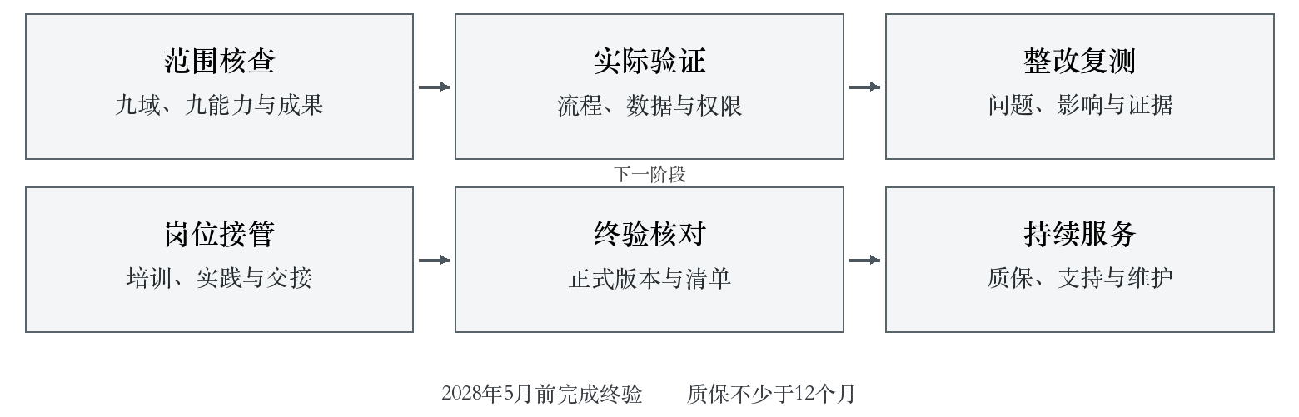
图10-1 验收整改与运行移交

10.8 培训与岗位接管
培训面向治理管理、业务责任、标准维护、质量管理、安全、开发和运维岗位分层组织。管理岗位学习职责、审批、考核和变更，业务岗位学习定义、数据维护及问题反馈，技术岗位学习配置、任务、接口和恢复，安全岗位学习分级、权限和审计。课程围绕实际对象和已上线流程，避免仅介绍产品菜单。
培训材料包括正式制度、操作指南、常见异常、配置维护及实际练习，使用与交付一致的版本。岗位实践要求能够完成新增标准、处理质量问题、批准共享、查询血缘、处理失败任务及执行到期回收等对应职责。考核记录实际操作结果，存在能力缺口时补训并再次验证。
接管按照岗位逐项移交权限、资料、任务和责任，明确日常检查、问题升级和维护边界。项目人员临时账号及权限在交接完成后按批准安排回收，必要支持通过正式授权开展。未完成事项明确当前状态和后续责任，接管双方能够持续跟踪。

10.9 风险管理与处理安排
来源接入风险通过提前核验授权、网络、结构和采集方式控制，来源条件变化时及时调整任务与补足计划。定义和口径风险通过业务确认、标准映射及版本管理控制，关键争议由相应决策权限裁定。质量风险通过接入检查、常态规则和整改复核控制，不能将问题推迟到最终验收才集中发现。
安全风险通过分级、最小权限、受控环境和审计控制，来源许可变化或敏感信息遗漏时及时限制用途并检查下游。进度风险通过依赖和批次管理识别，关键前置条件设责任和期限，资源调整经过批准。配置和人员变化风险通过版本、交接和岗位实践控制，避免关键知识仅保存在个人经验中。
风险台账记录触发条件、影响、措施、责任、状态和复查，实际问题与风险记录相互关联。措施执行后检查效果，无效时调整方案并升级协调。风险沟通说明事实和实际影响，不用笼统“加强管理”替代具体行动。重大风险对数据集交付、场景验证或终验时间产生影响时及时组织联合处理。
表10-5 主要风险与处理安排
风险事项 | 预防与发现 | 处理及复核
来源与接入变化 | 授权、结构、批次及延迟监测 | 调整接入、补采、对账和范围确认
标准与口径冲突 | 业务评审、映射及独立复算 | 裁决、版本更新和下游验证
质量问题扩散 | 关键规则、血缘和使用反馈 | 限制、修复、重算及复检
权限或许可失效 | 到期检查、访问审计及来源复查 | 回收、停止用途和副本处置
运行与接管不足 | 演练、岗位实践及异常分析 | 补训、配置改进和重新验证

10.10 终验与持续服务
我方按照总体进度在2028年5月前完成终验收所需工作，核对规划文件、平台实施、数据供给、评测支撑、运行证据和岗位移交。交付清单记录实际名称、版本、数量、格式、校验信息及接收状态，正式成果与验收范围一致。数据、配置、字典、脚本及必要文档按甲方要求归集，保证后续能够维护、复用和追溯。
终验前复核全部关键问题、授权及环境状态，确认已批准实施范围完成，必要整改和复测通过。实际运行与文档存在差异时先修正并验证，不能以最终文件已经签发替代平台状态检查。重要历史限制如实登记并落实已批准控制，后续持续改进与正式交付状态明确区分。
自甲方终验收合格之日起，我方提供不少于12个月的质保维护支持，质保期满后按招标要求提供24个月免费技术服务。服务围绕本项目交付内容开展故障处理、规则及配置问题修复、使用支持和必要完善，维护过程中保持版本、审批、测试和记录要求。
持续服务与甲方治理运行机制衔接，新增需求、来源变化、质量问题及安全事项按正式流程处理。修复影响已发布数据、指标或服务时保留范围及后继版本，必要时重新核验和通知使用方。服务记录、变更及实际处理结果归档，保证治理体系、平台配置和业务使用持续一致。

